**KARYA TULIS ILMIAH**

**GAMBARAN PENGETAHUAN DAN SIKAP PASIEN TENTANG OBAT KOLESTEROL DI PUSKESMAS PADANG BULAN**



**GREASI BR SILABAN NIM: P07539020053**

**POLITEKNIK KESEHATAN KEMENKES MEDAN**

**JURUSAN FARMASI**

**KARYA TULIS ILMIAH**

**GAMBARAN PENGETAHUAN DAN SIKAP PASIEN TENTANG OBAT KOLESTEROL DI PUSKESMAS PADANG BULAN**

Sebagai Syarat Menyelesaikan Pendidikan Program Studi Diploma III Farmasi



**GREASI BR SILABAN NIM: P07539020053**

**POLITEKNIK KESEHATAN KEMENKES MEDAN JURUSAN FARMASI**

**2023**

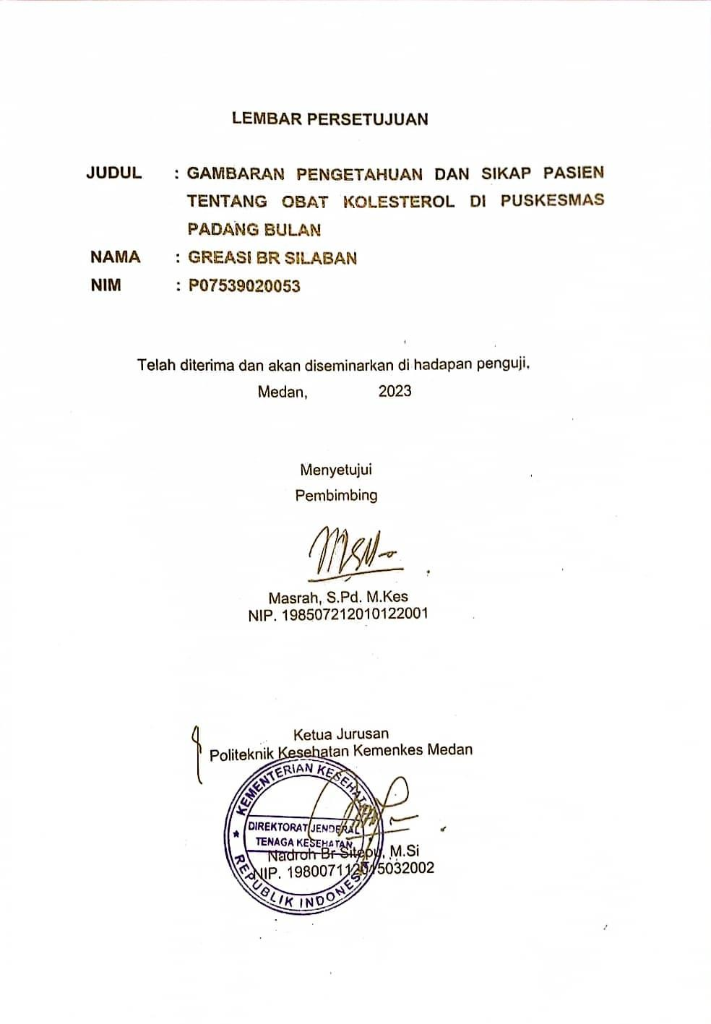

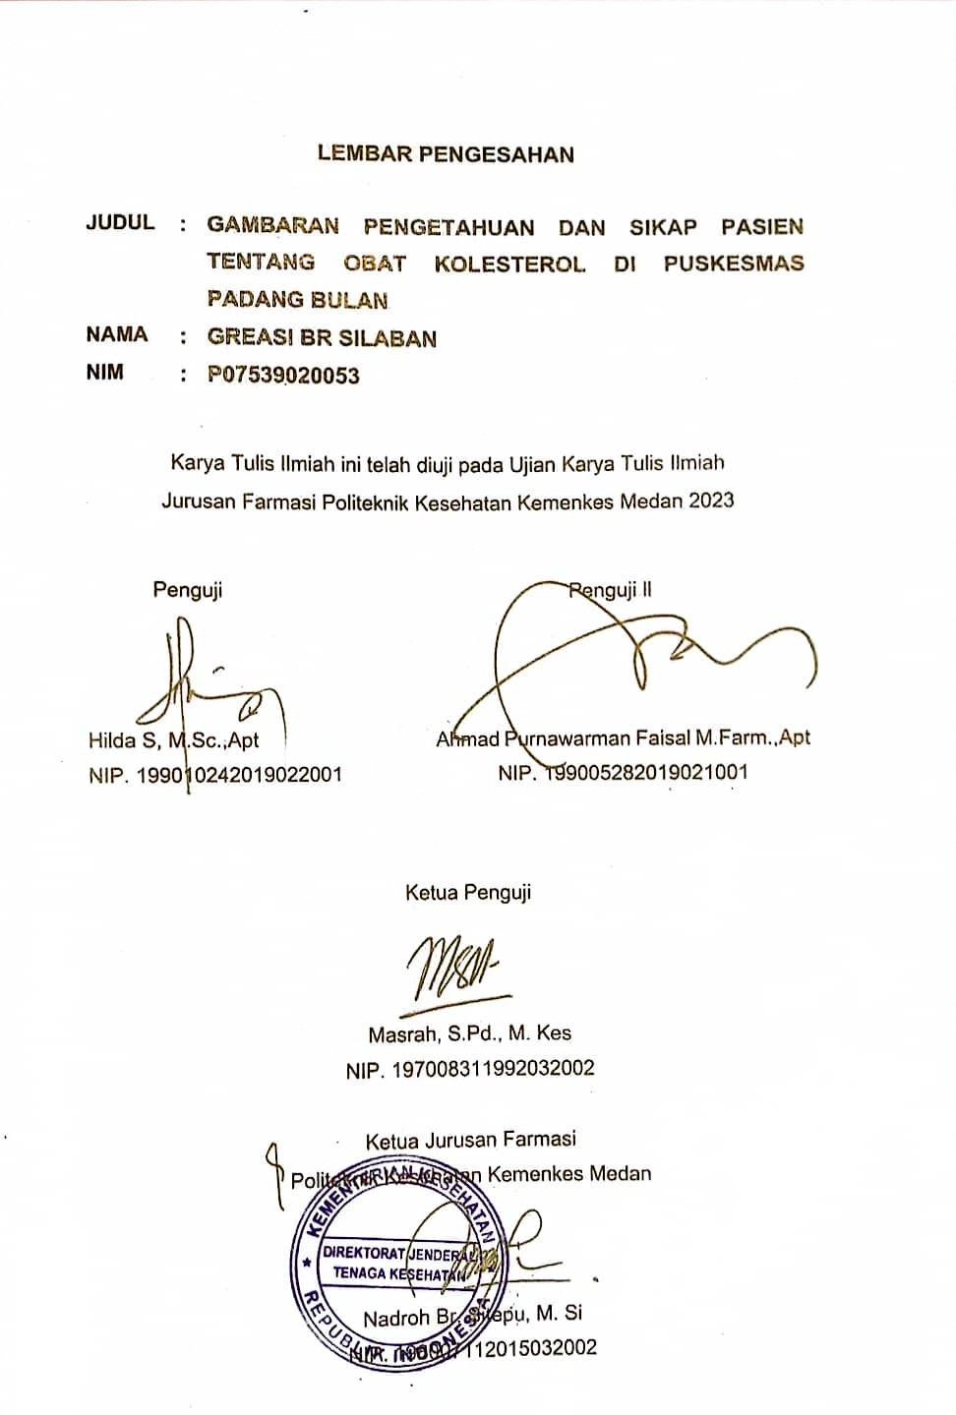

# SURAT PERNYATAAN

GAMBARAN PENGETAHUAN DAN SIKAP PASIEN TENTANG OBAT KOLESTEROL DI PUSKESMAS PADANG BULAN

Dengan ini saya mengatakan bahwa Karya Tulis Ilmiah ini belum pernah diajukan pada perguruan tinggi, dan sepanjang pengetahuan saya juga tidak terdapat karya atau pendapat yang pernah ditulis atau diterbitkan oleh orang lain, kecuali yang secara ditulis diacuh dalan naskah ini dan disebut dalam daftar pustaka.

Medan, Juni 2023

Greasi Br Silaban NIM. P07539020053

## POLITEKNIK KESEHATAN KEMENKES MEDAN JURUSAN FARMASI

KTI, JUNI 2023

## Greasi Br Silaban

### GAMBARAN PENGETAHUAN DAN SIKAP PASIEN TENTANG OBAT KOLESTEROL DI PUSKESMAS PADANG BULAN

XIV + 30 halaman, 14 tabel, 1 gambar, 8 lampiran

# ABSTRAK

Obat adalah bahan atau paduan bahan, termasuk produk biologi yang digunakan untuk mengetahui atau menyelidiki system fisiologi atau keadaan patologi dalam rangka penetapan diagnosa, pencegahan, penyembuhan pemulihan, peningkatan Kesehatan dan kontrasepsi. Kolesterol merupakan suatu zat lemak yang beredar di dalam darah, di produksi oleh hati dan sangat diperlukan oleh tubuh, kolesterol berlebih akan menimbulkan masalah terutama pada pembuluh darah jantung dan otak. Tujuan penelitian ini untuk mengetahui gambaran pengetahuan dan sikap pasien tentang obat kolesterol di puskesmas padang bulan. Menurut WHO Tahun 2019 prevalensi hiperkolesterolemia di dunia sekitar 45%, di asia tenggara sekitar 30%, dan di Indonesia 35%.

Metode penelitian ini merupakan penelitian survei deskriptif. Teknik pengambilan sampel pada penelitian ini di ambil secara quota sampling. Sampel dalam penelitian inin sebanyak 60 responden.

Hasil penelitian ini menunjukkan tingkat pengetahuan responden pada kategori baik 56 responden (93,3%), kategori cukup baik 4 responden (6,7%). Tingkap sikap responden pada kategori baik 53 responden (88,3%), kategori cukup baik 7 responden (11,7%).

Kesimpulan dalam penelitian ini adalah pengetahuan pasien tentang obat koleesterol di puskesmas padang bulan berada pada kategori baik (93,3%), sikap pasien tentang obat kolesterol di puskesmas padang bulan berada pada kategori baik (88,3%).

Kata kunci : Pengetahuan, sikap, obat kolesterol. Daftar Bacaan : 16 (2013-2022)

### MEDAN HEALTH POLYTECHNICS OF MINISTRY OF HEALTH PHARMACY DEPARTMENT

**SCIENTIFIC PAPER, JUNE 2023**

### Greasi Br Silaban

**DESCRIPTION OF PATIENTS’ KNOWLEDGE AND ATTITUDES ABOUT CHOLESTEROL MEDICATIONS IN PADANG BULAN HEALTH CENTER**

### XIV + 30 pages, 14 tables, 1 figure, 8 attachments

### ABSTRACT

Drugs are substances or a combination of materials, including biological products, which are used to identify or investigate physiological systems or pathological conditions in the context of establishing a diagnosis, prevention, cure, recovery, health promotion and contraception. Cholesterol is a fatty substance that circulates in the blood, is produced by the liver and is needed by the body. However, excess cholesterol will cause problems, especially in the blood vessels of the heart and brain. The purpose of this study was to describe the knowledge and attitudes of patients about cholesterol medication at Padang Bulan Health Center. According to WHO, in 2019 the prevalence of hypercholesterolemia in the world is around 45%, in Southeast Asia it is around 30%, and in Indonesia it is 35%.

This research is a descriptive survey study and examined 60 patients as samples obtained through the quota sampling technique.

Through research, it was found that the level of knowledge of respondents in the categories: good was at 56 respondents (93.3%), fair was at 4 respondents (6.7%); the level of attitude of respondents in the category: good is at 53 respondents (88.3%), fair is at 7 respondents (11.7%).

The conclusion of this study was that the patient's knowledge of cholesterol drugs at Padang Bulan Health Center was in the good category (93.3%), the patient's attitude was in the good category (88.3%).

Keywords: Knowledge, attitude, cholesterol drug. References : 16 (2013-2022)



# KATA PENGANTAR

Puji dan syukur penulis panjatkan kepada Tuhan Yang Maha Esa, aras rahmat dan karunianya sehingga penulis dapat menyelesaikan penelitian dan penyusunan Karya Tulis Ilmiah yang berjudul “ **Gambaran Pengetahuan dan Sikap Pasien Tentang Obat Kolesterol di Puskesmas Padang Bulan** “

Adapun tujuan penelitian ini adalah untuk memenuhi salah satu persyaratan dalam memenuhi persyaratan dalam menyelesaikan program Pendidikan Diploma lll Politeknik Kesehatan Kemenkes Medan Jurusan Farmasi Dalam menyelesaikan Karya Tulis Ilmiah ini tidak lepas dari dukungan, dorongan serta bantuan dari berbagai pihak, sehingga dalam kesimpulan ini penulisan ingin mengucapkan terimaksih sebesar-besarnya kepada :

1. Ibu R R Arini Winarti Rinawati,SKM.,M.Kep selaku direktur Poltekkes Kemenkes Medan.
2. Ibu Nadroh Br. Sitepu M.Si.,Apt selaku ketua jurusan Poltekkes Kemenkes Medan.
3. Bapak Lavinur , ST,M.,Si selaku pembimbing akademik selama menjadi mahasiswa di Jurusan Farmasi Poltekkes Kemenkes Medan.
4. Ibu Masrah, S.Pd., M.Kes selaku pembimbing Karya Tulis Ilmiah yang telah membimbing penulis dan mengahantarkan penulis dalam mengikuti seminar hasil serta memberikan masukan kepada penulis.
5. Ibu Hilda S,M.Sc.,Apt selaku penguji l Karya Tulis Ilmiah yang telah menguji dan memberikan masukan kepada penulis.
6. Bapak Ahmad Purnawarman Faisal, M.Farm.,Apt selaku penguji ll Karya Tulis Ilmiah yang telah menguji dan memberikan masukan kepada penulis.
7. Seluruh Dosen dan Staf Jurusan Farmasi Poltekkes Kemenkes Medan.
8. Teristimewa kepada kedua orang Tua yang saya cintai Bapak Ranton Silaban dan Ibu Runita Br Sitanggang dan saudara penulis Triwanti Br Silaban, Indra Nuansa Halomoan Silaban, Olyper Carloos Silaban, Lenny Audina Silaban yang selalu memberikan kasih sayang, doa dan dukungan baik moral maupun, materi serta motivasi yang sangat berguna bagi penulis. Sehingga tercapai cita-cita penulis dalam menyelesaikan Karya Tulis Ilmiah ini.
9. Teristimewa kepada sahabat dan teman saya Ezra Febriani, Etika Merista Parangin-angin, Belinda Faustine, yang selalu memberi semangat,

dukungan, dan doa kepada penulis selama mengerjakan Karya Tulis Ilmiah ini.

1. Terimaksih kepada seluruh pihak yang tidak dapat penulis sebutkan satu persatu yang telah membantu menyelesaikan Karya Tulis Ilmiah ini.

Penulis menyadari bahwa Karya Tulis Ilmiah ini masih jauh dari sempurna. Oleh karena itu, penulis mengharapkan kritik dan saran yang membangun demi kesempurnaan Karya Tulis Ilmiah ini.

Akhir kata penulis mengucapkan terimaksih dan semoga Karya Tulis Ilmiah ini dapat bermanfaat bagi kita semua.

Medan, Juni 2023

Penulis

( Greasi Br Silaban )

# DAFTAR ISI

**Halaman**

LEMBAR PERSETUJUAN iii

LEMBAR PENGESAHAN iv

SURAT PERNYATAAN v

ABSTRAK vi

ABSTRACT vii

KATA PENGANTAR ix

DAFTAR ISI x

DAFTAR TABEL xiii

DAFTAR GAMBAR xiv

DAFTAR LAMPIRAN x v

BAB I PENDAHULUAN 1

* 1. Latar Belakang 1
  2. Rumusan Masalah 2
  3. Tujuan Penelitian 2
  4. Manfaat Penelitian 3

BAB II TINJAUAN PUSTAKA 4

* 1. Pengertian Pengetahuan 4
     1. Faktor-Faktor yang Mempengaruhi Pengetahuan 5
  2. Sikap 6
  3. Pengertian Obat 6

2.3.3 Penggunaan Obat 7

* 1. Kolesterol 7
     1. Defenisi Kolesterol 7
     2. Gejala Klinik Kolesterol 7
     3. Klasifikasi Kolesterol 8
     4. Cara Mengukur Kadar Kolesterol 9
     5. Faktor-Faktor yang Mempengaruhi Kadar Kolesterol 9
  2. Jenis-Jenis Obat Kolesterol 10
     1. Obat Generik 10
     2. Obat Paten 13
  3. Puskesmas 13
     1. Pengertian Puskesmas 13
  4. Kerangka Konsep 14
  5. Defenisi Operasional 14

BAB III METODE PENELITIAN 15

* 1. Jenis Penelitian 15
  2. Lokasi dan Waktu Penelitian 15
     1. Lokasi 15
     2. Waktu Penelitian 15
  3. Populasi dan Sampel 15
     1. Populasi 15
     2. Sampel 15
  4. Jenis dan Metode Pengumpulan Data 16
     1. Jenis Data 16
     2. Metode Pengumpulan Data 16
  5. Pengelolaan dan Analisa Data 16
     1. Pengelolaan Data 16
     2. Analisa Data 17
  6. Uji Validitas dan Uji Reliabilitas 17
     1. Uji Validitas 18
     2. Uji Reliabilitas 18
  7. Cara Pengukuran Data 19
     1. Pengetahuan 19
     2. Sikap 19

BAB IV HASIL DAN PEMBAHASAN 21

* 1. Hasil 21
     1. Uji Validitas dan Uji Reliabilitas 21
     2. Karakteristik Responden 22
     3. Pengetahuan Responden 23

3.1.4 Sikap Responden 24

* 1. Pembahasan 25
     1. Pengetahuan Pasien 25
     2. Sikap Pasien 26

BAB V KESIMPULAN DAN SARAN 28

* 1. Kesimpulan 28
  2. Saran 28

DAFTAR PUSTAKA 29

LAMPIRAN 31

# DAFTAR TABEL

Tabel 2.1 Klasifikasi Kolesterol 8

Tabel 2.2 Obat Golongan Statin 10

Tabel 2.3 Obat Golongan Asam Fibrat 11

Tabel 2.4 Obat Golongan Resen 12

Tabel 2.5 Obat Golongan Penghambat Asorpsi 12

Tabel 2.6 Obat Paten Golongan Statin 12

Tabel 2.7 Obat Paten Golongan Fibrat 13

Tabel 3.1 Tabel Cronbach’s Alpha 18

Tabel 4.1 Tabel Distribusi Frekuensi Jenis Kelamin Responden 22

Tabel 4.2 Tabel Distribusi Frekuensi Umur Responden 22

Tabel 4.3 Tabel Distribusi Frekuensi Pendidikan Responden 23

Tabel 4.4 Tabel Distribusi Frekuensi Pekerjaan Responden 23

Tabel 4.5 Tabel Distribusi Frekuensi Pengetahuan 23

Tabel 4.6 Tabel Distribusi Frekuensi Sikap 24

# DAFTAR GAMBAR

Gambar 2.7 Kerangka Konsep 14

# DAFTAR LAMPIRAN

## Lampiran 1 Hasil Validasi 31

## Lampiran 2 Surat Izin Survei Penelitian 34

## Lampiran 3 Surat Izin Penelitian Dinas Kesehatan 35

## Lampiran 4 Surat Keterangan Selesai Penelitian 36

## Lampiran 5 Ethical Clearance 37

## Lampiran 6 Persetujuan Menjadi Responden Penelitian 38

## Lampiran 7 Dokumentasi Hasil Penelitian 42

## Lampiran 8 Master Tabel 44

## Lampiran 9 Kartu Laporan Pertemuan Bimbingan KTI 50

**BAB l PENDAHULUAN**

# Latar Belakang

Berdasarkan UU No. 36 Tahun 2009 yang membahas mengenai Kesehatan disebutkan bahwa obat adalah bahan atau paduan bahan, termasuk produk biologi yang digunakan untuk memengaruhi atau menyelidiki system fisiologi atau keadaan patologi dalam rangka penetapan diagnosa, pencegahan, penyembuhan, pemulihan, peningkatan Kesehatan dan kontrasepsi. Sedangkan menurut (Rahmat & Emelia, 2022). Obat adalah semua bahan tunggal atau campuran yang di pergunakan oleh semua makhluk untuk bagian dalam dan luar tubuh guna mencegah, meringankan, dan menyembuhkan penyakit. Berdasarkan penjelasan diatas obat merupakan hal yang paling utama dan yang sangat dibutukan manusia untuk mengobati penyakit. salah satu penyakit yang di derita manusia saat ini adalah adalah penyakit kolesterol.

Kolesterol merupakan suatu zat lemak yang beredar di dalam darah, diproduksi oleh hati dan sangat diperlukan oleh tubuh, kolesterol berlebih akan menimbulkan masalah terutama pada pembuluh darah jantung dan otak. Darah mengandung 80% kolesterol yang di produksi oleh tubuh sendiri dan 20% berasal dari makanan. Kolesterol yang di produksi terdiri atas 2 jenis yaitu kolesterol HDL (*High Density Lipoprotein*) dan kolesterol LDL *(Law Density Lipoprotein*). Bila kolesterol LDL jumlahnya berlebih di dalam darah akan di endapkan pada dinding pembuluh darah dan membentuk bekuan yang dapat menyumbat pembuluh darah, sedangkan kolesterol HDL, mempunyai fungsih membersihkan pembuluh darah dari kolesterol LDL yang berlebihan. Selain itu ada trigliserida yang terbentuk sebagai hasil dari metabolisme makanan yang berbentuk lemak dan juga berbentuk karbohidrat dan protein yang berlebihan, yang tidak seluruhkan di butuhkan sebagai sumber energi (Trisartiaka, 2022).

Organisasi Kesehatan Dunia (*Word Health Organization/WHO*) mengestimasikan saat ini prevalensi hiperkolesterolemia di dunia sekitar 45%, di asia tenggara sekitar 30%, dan di indonesa 35%. (Marleni et al., 2021; WHO,2019) Menurut riskesdas pada tahun 2018 proporsi penduduk Indonesia berusia ≥ 15 tahun dengan kadar kolesterol total diatas kadar normal (nilai rujukan NCEP-ATP lll, dengan kadar kolesterol total kategori *borderline* 200-239 mg/dl, kategori tinggi

≥ 240 mg/dl) sebesar 21,2% proporsi kadar kolesterol menurut karakteristik jenis

kelamin lebih tinggi di jumpai pada jenis kelamin perempuan (sebesar 24,0%) dibanding laki laki (18,3%). Selain itu data riskesdas 2018 juga menunjukkan kadar LDL dari 37,3% penduduk Indonesia ≥ 15 tahun tergolong di atas normal (borderline hingga sangat tinggi), kadar HDL dari 24,3% penduduk Indonesia ≥ 15 tahun tergolong rendah, dan kadar trigliserida dari 27,9% penduduk Indonesia ≥ 15 tahun tergolong diatas normal (b*orderline* hingga sangat tinggi (Kasih, 2016).

Berdasarkan data dari Profil kesehatan indonesia tahun 2016 presentase pengunjung posbindu PTM dan Puskesmas yang memiliki kolesterol tinggi di sumatera utara terdapat 47,6%. Sedangkan menurut data dari puskesmas Padang Bulan pada tahun 2022 terdapat 356 orang dan 4 bulan terakhir pada tahun 2023 terdapat 318 orang.

Melihat dari Hasil penelitian yang di lakukan oleh Qolifah (2020) dengan judul “Gambaran Tingkat Pengetahuan Masyarakat Tentang Obat Antikolesterol di Kecamatan Margana Kota Tegal ” menunjukkan bahwa masyarakat di Kelurahan Margana RT.04 RW.01 Kecamatan Margana Kota Tegal berdasarkan 100 responden mempunyai pengetahuan dengan kategori baik sebanyak 70 responden (70%) sedangkan pengetahuan yang mempunyai kategori cukup sebanyak 25 responden ( 25%) dan kategori pengetahuan kurang sebanyak 5 responden (5%).

Berdasarkan data dari puskesmas Padang Bulan pada 4 bulan terakhir tahun 2023 sebanyak 318 orang yang terkena penyakit kolesterol dan dilihat dari data kunjungan pasien dalam satu tahun yaitu pada tahun 2022 yang berjumlah 30.866 orang, sehingga peneliti tertarik untuk melakukan penelitian di Puskesmas Padang Bulan Tentang Gambaran Pengetahuan dan Sikap Pasien Tentang Obat Kolesterol Di Puskesmas Padang Bulan.

# Rumusan Masalah

* + 1. Bagaimana gambaran pengetahuan Pasien tentang obat kolesterol di Puskesmas Padang Bulan?
    2. Bagaimana gambaran sikap Pasien tentang obat Kolesterol di Puskesmas Padang Bulan?

# Tujuan Penelitian

* + 1. Untuk mengetahui gambaran pengetahuan Pasien tentang obat kolesterol di Puskesmas Padang Bulan.
    2. Untuk mengetahui gambaran sikap Pasien tentang obat kolesterol di Puskesmas Padang Bulan.

# Manfaat Penelitian

Berdasarkan tujuan penelitian diatas, maka manfaat dalam penelitian ini adalah :

* + 1. Menambah pengetahuan tentang obat kolesterol bagi pasien
    2. Menambah wawasan bagi peneliti tentang pengetahuan dan sikap pasien tentang obat kolesterol.
    3. Bagi peneliti selanjutnya hasil penelitian ini dapat dijadikan sebagai referensi,bahan perbandingan untuk penelitian sejenis yang di lakukan peneliti selanjutnya.

# BAB II TINJAUAN PUSTAKA

# Pengertian Pengetahuan

Pengetahuan adalah suatu hasil tau dari manusia atas penggabungan atau Kerjasama antara suatu subyek yang mengetahui dan objek yang diketahui (Hasanah, 2020), Sedangkan menurut (Rofik, 2022) Pengetahuan merupakan hasil pengindraan manusia, atau hasil tahu seseorang terhadap suatu objek melalui indra-indra yang di miliki setiap orang (mata, hidung, telinga dan indra lainnya). Dengan sendirinya pada saat pengindraan sehingga menghasilkan pengetahuan tersebut sangat di pengaruhi oleh intensitas perhatian dan presepsi terhadap objek.

Dari defenisi diatas dapat di simpulkan bahwa pengetahuan adalah proses dari usaha manusia untuk tahu, sehingga dengan pengetahuan manusia dapat memberi keputusan yang benar dan pasti untuk menjalani kehidupan untuk masing masing individu.

pengetahuan mencakup 6 tingkat dalam domain kognitif yaitu :

* + 1. **Tahu ( *know* )**

Tahu di artikan sebagai mengingat suatu materi yang telah di pelajari sebelumnya.Termasuk kedalam pengetahuan tingkat ini adalah mengingat Kembali (recall) terhadap suatu yang bersifat spesifik dari seluruh bahan yang telah di pelajari atau rangsangan yang telah di terima.

* + 1. **Memahami ( *comprehension* )**

Memahami diartikan sebagai suatu kemampuan menjelaskan secara benar tentang obyek yang di ketahui dan dapat menginterpretasikan materi tersebut secara benar.

* + 1. **Aplikasi ( *application*)**

Aplikasi diartikan sebagai kemampuan untuk menggunakan materi yang telah dipelajari pada situasi dan kondisi sebenarnya. Aplikasi dapat diartikan sebagai aplikasi atau penggunaan hukum hukum, rumus, metode prinsip, dan sebagainya dalam konteks atau situasi yang lain.

* + 1. **Analis ( *analisis* )**

Merupakan suatu kemampuan untuk menjabarkan materi atau duatu obyek kedalam komponen-komponen, tetapi masih didalam suatu

struktur organisasi tersebut dan masih ada kaitannya satu dengan yang lain.

* + 1. **Sintesis ( *synthesis* )**

Sintensis menunjukkan suatu kemampuan untuk meletakkan atau menghubungkan bagian-bagian didalam suatu bentuk keseluruhan yang baru. Dengan kata lain sintesis itu suatu kemampuan untuk menyususn formulasi baru dari formulasi formulasi yang ada.

* + 1. **Evaluasi ( *evaluation* )**

Evaluasi merupakan kemampuan untuk melakukan penilaian terhadap suatu materi atau obyek. Penilaian-penilaian itu berdasarkan suatu keriteria yang ditemukan sendiri atau menggunakan kriteria kriteria yang telah ada.

# 1. Faktor – Faktor yang Mempengaruhi Pengetahuan

Menurut (Banunaek et al., 2019) pengetahuan seseorang dapat di pengaruhi oleh 2 faktor yaitu faktor internal dan faktor eksternal

1. Faktor internal :
   1. Minat

Minat diartikan sebagai suatu kecenderungan atau keinginan yang tinggi terhadap suatu dengan adanya pengetahuan yang tinggi didukung minat yang cukup bagi seseorang sangatlah mungkin seseorang tersebut akan berperilaku sesuai dengan yang diinginkan.

* 1. pengalaman

Pengalaman sebagai sumber pengetahuan, atau sebagai suatu cara untuk memperoleh kebenaran pengetahuan.

* 1. usia

Semakin bertambahnya usia seseorang dapat berpengaruh pada pertumbuhan pengetahuan yang telah di prolehnya, tetapi pada usia tertentu atau menjelang usia lanjut kemampuan untuk menerima atau mengingat satu pengetahuan akan berkurang.

1. Faktor eksternal :
   1. Pendidikan

Pendidikan merupakan setiap usaha, pengaruh perlindungan, dan bantuan yang diberikan kepada anak yang tertuju pada kedewasaan.

* 1. Informasi

Informasi yaitu keseluruhan makna, dapat diartikan sebagai pemberitahuan seseorang. Adanya informasi mengenai suatu hal memberikan landasan kognitif berbagai bentuk sikap terhadap hal baru tersebut.

* 1. Lingkungan

Lingkungan dimana kita hidup dan di besarkan mempunyai pengaruh besar terhadap pengetahuan kita karena pengetahuan memberi pengaruh pertama bagi seseorang.

### Sikap

Sikap yaitu bentuk tingkah laku individu untuk merespon situasi atau kondisi sehingga individu mau melakukan atau tidak mau melakukan sesuatu.

Tingkatan tingkatan sikap ada 4 yaitu :

1. Menerima *( receiving* )

Menerima diartikan bahwa orang atau subjek mau menerima stimulus yang diberikan obyek ( orang lain).

1. Merespon/menanggapi ( *responding* )

Merespon/menanggapi disini di artikan memberikan jawaban atau tanggapan terhadap pertanyaan atau objek yang dihadapi.

1. Menghargai *( valuing* )

Menghargai diartikan memberikan jawaban atau tanggapan terhadap pertanyaan atau objek yang dihadapi.

1. Bertanggungjawab ( *responsible* )

Bertanggungjawab atas segala yang telah dipilihnya merupakan merupakan sikap yang paling tinnggi. Pengukuran sikap ini dapat dilakukan secara langsung. Secara langsung dapat dinyatakan bagaimana pendapat responden terhadap suatu objek.

# Pengertian Obat

Menurut undang undang Nomor 36 Tahun 2009 tentang Kesehatan (pasal

1 ayat 8) bahwa obat adalah suatu bahan atau campuran bahan untuk dipergunakan dalam menentukan diagnosis, mencegah, mengurangi, menghilangkan menyembuhkan penyakit atau gejala penyakit, luka atau kelaianan badaniah atau rohaniah pada manusia atau hewan termasuk untuk memperelok tubuh atau bagian tubuh manusia.

# Penggunaan Obat

* + - 1. Setiap obat mempunyai efek baik namun juga mempunyai efek samping yang merugikan jika digunakakn tidak sesuai dosis
      2. Minta pendamping untuk minum obat
      3. minum obat sesuai anjuran dokter
      4. obat dapat di beli di apotek dengan resep dokter
      5. Gunakan obat sesuai dengan aturaan pakai Contoh aturan pakai obat:
         1. Sehari 1x1 tablet artinya sehari obat tersebut digunakan 1x (setiap 24 jam sekali) dan setiap kali minum obat sebanyak 1 tablet
         2. Sehari 2x1 tablet artinya sehari obat tersebut digunakan 2x (setiap 12 jam sekali) dan setiap kali minum obat sebanyak 1 tablet
         3. Sehari 3x1 tablet artinya sehari obat tersebut digunakan 3x (setiap 8 jam sekali) dan setiap kali minum obat sebanyak 1 tablet
         4. Sehari 3x1 sendok teh artinya sehari obat tersebut digunakan sebanyak 3x (setiap 8 jam sekali) dan setiap kali minum obat sebanyak 1 sendok teh
         5. Sehari 2x2 kapsul artinya sehari obat tersebut diminum sebanyak 2 x (setiap 12 jam sekali) dan setiap kali minum sebanyak 2 kapsul. (Kemenkes RI, 2017)

# Kolesterol

# Defenisi Kolesterol

Kolesterol merupakan molekul lipofilik yang sangat penting bagi kehidupan manusia yang memiliki banyak peran yang berkontribusi pada sel yang berfungsi normal, misalnya kolesterol merupakan komponen penting dari memberan sel yang berkontribusi pada susunan struktural membrane serta memodulasi fluiditasnya. (Trisartiaka, 2022)

# Gejala Klinik Kolesterol

Gejala kolesterol kebanyakan di alami karena pola makan dan gaya hidupnya sehingga menimbulkan kolesterol tinggi. Seseorang di katakan memiliki kadar kolesterol normal jika ukurannya 160-200 mg/dl sedangkan masuk kondisi berbahaya jika sudah di atas 240 mg/dl karena bisa menyebabkan stroke (Anna,2012).

Orang yang mengalami kolesterol tinggi kadang tidak menunjukkan gejala khusus. Tapi ada gejala khusus pada orang yang kenak kolesterol tinggi. Gejala kolesterol tinggi yaitu :

* + - 1. Rasa sakit atau pegal ditengkuk kepala bagian belakang.
      2. Pegal ini juga sampai kepundak
      3. Kaki bengkak
      4. Mudah capek
      5. Gampang mengantuk (Anna,2012).

# Klasifikasi Kolesterol

menurut jenisnya kolesterol dibagi menjadi 2 :

1. *Low Density Lipoprotein* (LDL)

LDL atau sering juga disebut sebagai kolesterol jahat,LDL lipoprotein depositi kolesterol Bersama didalam dinding arteri yang menyebabkan terjadinya pembentukan zat yang keras,tebal atau sering disebut juga sebagai pelakat kolesterol,dan dengan seiring berjalannya waktu dapat menempel didalam dinding arteri dan terjadi penyempitan arteri. (Yovina S., 2012)

1. *Hight Density Lipoprotein* (HDL)

HDL adalah kolesterol yang bermanfaat bagi tubuh manusia, fungsi dari HDL yaitu mengangkat LDL didalam jaringan perifer ke hepar akan membersihkan lemak-lemak yang menempel dipembulu darah kemudian akan dikeluarkan melalui saluran empedu dalam bentuk lemak empedu (QOLIFAH, 2020)

# Tabel 2.1 Klasifikasi Kolestrol

|  |  |
| --- | --- |
| **Kategori Kadar Kolesterol** | **Kadar Kolesterol Total** |
| Kurang dari 200 mg/dl | Bagus |
| 200-223 mg/dl | Ambang Batas |
| 240 mg/dl | Atas Tinggi |

|  |  |
| --- | --- |
| **Kategori Kadar Kolesterol LDL** | **Kadar Kolesterol LDL** |
| Kurang sari 100 mg/dl | optimal |
| 100-129 mg/dl | Hamper optimal |
| 130-159 mg/dl | Diatas optimal ambang batas |
| 160 mg/dl dan lebih | Atas tinggi sangat tinggi |

|  |  |
| --- | --- |
| **Kategori Kadar Kolesterol HDL** | **Kadar Kolesterol HDL** |
| Kurang dari 40 mg/dl | Rendah |
| 60 mg/dl | Tinggi |

# Cara Mengukur Kadar Kolesterol

Cara mengukur kadar kolesterol dapat dilakukan dengan melakukan pemeriksaan dilaboratorium ataupun dengan cara mengukur kolesterol secara mandiri menggunakan cholesterol meter (alat ukur kolesterol). Jika menggunakan pengukuran cholesterol meterhasil yang didapatkan dari pengukuran dapat di klasifikasikan apakah kadar kolesterol total pasien yang dilakukan pemeriksaan dalam rentang bagus,batas ambang batas, ataupun tinggi (Reichenbach et al., 2019)

# Faktor-Faktor yang Mempengaruhi Kadar Kolesterol

## Kolesteril disebabkan oleh beberapa faktor yang mempengaruhi didalam tubuh antara lain sebagai berikut:

1. Makanan

Makanan yang banyak mengandung lemak jenuh menyebabkan peningkatan kadar kolesterol, seperti minyak kelapa, minyak kelapa sawit dan mentegah juga memiliki lemak jenuh yang dapat meningkatkan kadar kolesterol (Yovina,2012). Dengan mengkonsumsi makanan yang tinggi lemak jenuhnya dapat meningkatkan kaddar kolesterol total (Restyani,2015).

1. Kurang aktivitas fisik

Faktor pemicu yang dapat meningkatkan kadar kolesterol dalam darah yaitu kurangnya aktivitas fisik ataupun olahraga, hal tersebut telah di buktikan oleh peneliti yang dilakukan oleh tunggul,rimbawan dan nuri (2013). Bahwa terdapat hubungan yang bermakna antara tingkat aktivitas fisik terhadap kadar kolesterol dalam darah dengan nilai p<0.05.

1. Kurangnya pengetahuan

Tingkat pengetahuan seseorang merupakan salah satu faktor yang mempengaruhi kadar kolesterol hal tersebut dibuktikan oleh peneliti yang dilakukan oleh winda, rooije dan tinny (2016). Bahwa pengetahuan memiliki hubungan yang signifikan terhadap kadar kolesterol seseorang dan mempngaruhi Tindakan pencegahan yang dapat dilakukan dalam mengendalikan kadar kolesterol.

1. Obesitas

Kelebihan berat badan meningkatkan terjadinya arterosklerosis dengan berbagai cara. Orang dengan berat badan berlebih cenderung mempunyai kadar kolesterol dan lemak yang lebih tinggi dalam darah serta jumlah HDL

yang rendah. Hal ini terjadi karena semakin tua,kemampuan mekanisme kerja bagian-bagian organ tubuh seseorang juga akan semakin menurun. Semakin lama usia organ tubuh itu bekerja maka semakin menumpuk pula kotoran-kotoran, dalam hal ini koresterol yang menyertai aktifitas tubuh tersebut.

1. Keturunan

Peneliti mengatakan bahwa faktor keturunan mungkin disebabkan oleh kecenderungan bahwa terhadap kolesterol tinggi dalam darah sebagai akibat memakan makanan yang mengandung lebih banyak dan kolesterol. Kecenderungan menuju ke penyakit jantung juga bisa tercermin dari faktor resiko seperti diabeter,hipertensi,dan obesitas bawaan (wahyuni,2014)

# Jenis-Jenis Obat Kolesterol

# Obat Generik

Lima golongan obat generic :

### Golongan Statin

Obat golongan statin adalah golongan obat yang bekerja menurunkan kolesterol dengan cara menghambat aktivitas enzim 3-hidroksi-3- metilglutaril koenzim Aatau bisa disebut HMG CoA-reduktase. Statin menginhibisi enzim HMG CoA-reduktase yang penting dalam proses produksi mevalonate,yaitu komponen yang dibutuhkan dalam biosintesisi kolesterol. Inhibisi enzim HMG CoA-reduktase akan menyebabkan penurunan terhadap kolesterol dengan menimbulkan mekanisme *up- regulation* pada reseptor LDL untuk meningkatkan ambilan kolesterol plasma

. (Putri, 2018)

Obat yang termasuk golongan statin:

Tabel 2.2 Obat Golongan Statin (Tim Medical Mini Notes,2019)

|  |  |  |
| --- | --- | --- |
| **No** | **Nama Obat** | **Dosis** |
| 1. | Simvastatin | 5-40 mg |
| 2. | Lovastatin | 10-80 mg |
| 3. | Fluvastatin | 10-40 mg |
| 4. | Atorvastatin | 10-80 mg |

### Golongan Asam Fibrat

Fibrat adalah agonis peroxisome *proliferative-activated receptor-α* (PPAR-α) yang memiliki efek menurunkan trigliserida dan meningkatkan kolesterol HDL. Fenofibrat memiliki efek lebih kuat dalam meningkatkan kolesterol HDL dibanding gemfibrozil. Mekanisme kerja fibrat dihati yaitu dengan menghambat produksi trigliserida dan jaringan tubuh dengan meningkatkan pemecahan trigliserida. (Putri,2018)

Obat yang termasuk golongan asam fibrat :

Tabel 2.3 Obat Golongan Asam Fibrat. (Tim Medical Mini Notes,2019)

|  |  |  |
| --- | --- | --- |
| **No** | **Nama Obat** | **Dosis** |
| 1. | Gemfibrozil | 300 mg |
| 2. | Fenofibrat | 160 mg |

### Golongan Asam Nikotinat

Asam nikotinat, suatu bentuk vitamin B ditemukan secara alami pada berbagai makanan. Dengan memecah pelepasan asam lemak dari tempat penyimpanan lemak dalam tubuh, asam nikotinat dan zat lain yang mirip seperti acipimox, membatasi jumlah bahan dasar trigliserida yang masuk kehati. Obat ini juga membantu untuk menurunkan kadar kolesterol LDL dan trigliserida serta meningkatkan kadar kolesterol HDL (Putri, 2018)

### Golongan Resin Peningkat Asam Empedu

Selain berkaitan dengan kolesterol golongan resen juga berkaitan dengan asam empedu. Asam empedu terbentuk dari kolesterol dihati dan di simpan di kantong empedu (organ kecil berbentuk buah pir yang terletas dibawah). Setiap kali kita makan asam empedu akan dikeluarkan dari kantong empedu untuk membantu mengabsorpsi lemak yang kita konsumsi. Dalam keadaan normal, 90-95% asam empedu diproses Kembali oleh organ hati. Bila asam empedu berikatan dengan resin maka resin akan membantu mengeluarkan asam empedu tersebut dari tubuh melalui feses (tinja) jika tubuh memerlukan kolesterol. Kolesterol yang digunakan berasal dari aliran dari dan kemudian dibawa ke hati. Hal inilah yang menurunkan jumlah kolesterol dalamdarah. Resen disebut jug6a sebagai resin penukar arnion dan squestren asam empedu. (Putri,2018)

Obat yang termasuk golongan resen peningkat asam empedu:

Tabel 2.4 Obat Golongan Resen (Tim Medical Mini Notes,2019)

|  |  |  |
| --- | --- | --- |
| **No** | **Nama Obat** | **Dosis** |
| 1. | Kolestiramid | 8-16 mg |
| 2. | Kolestipol | 10-20 mg |

### Golongan Penghambat Absorpsi Kolesterol

Enzetimibe adalah golongan baru obat penurun lipid,dan bekerja dengan cara menghambat absorpsi (penyerapan) kolesterol dalam usus. Enzetimibe bekerja pada kolesterol yang berasal dari makanan maupun dari saluran empedu. Jika kolesterol dari makanan yang diserap sedikit, makan semakin sedikit kolesterol yang dapat mencapai hati. Karena enzetimibe bekerja dengan cara yang benar-benar berbeda dari statin, kedua jenis obat ini seringkali diberikan Bersama-sama untuk memaksimalkan efek terapiutik. (Putri,2018)

Obat yang termasuk golongan penghambat absorpsi kolesterol:

Tabel 2.5 Obat Golongan Penghambat Asorpsi (Tim Medical Mini Notes,2019)

|  |  |  |
| --- | --- | --- |
| **No** | **Nama Obat** | **Dosis** |
| 1. | Ezetimibe | 10 g |

# Obat Paten

### Golongan Statin

Obat yang termasuk golongan statin

Tabel 2.6 Obat Paten Golongan Statin (Tim Medical Mini Notes,2019)

|  |  |  |
| --- | --- | --- |
| **No** | **Nama Obat** | **Dosis** |
| 1. | Kolestat (Simvastatin) | 10 mg |
| 2. | Lipinorm (Simvastatin) | 10 mg |
| 3. | Lotyn (Lovastatin) | 10 mg |
| 4. | Koleskol (Pravastatin) | 10 mg |
| 5. | Lipitor (Atorvastatin) | 10,20,40 mg |
| 6. | Litorcom (Atorvastatin) | 10,20 mg |
| 7. | Stator (Atorvastatin) | 10,20 mg |

### Golongan Asam Fibrat

Obat yang termasuk golongan fibrat

Tabel 2.7 Obat Paten Golongan Fibrat (Tim Medical Mini Notes,2019)

|  |  |  |
| --- | --- | --- |
| **No** | **Nama Obat** | **Dosis** |
| 1. | Lifibron (Gemfibrozil) | 300,600 mg |
| 2. | Evothyl (Fenofibrate) | 300 mg |
| 3. | Fibramid (Fenofibrate) | 300 mg |
| 4. | Yosenob (Fenofibrat) | 300 mg |
| 5. | Zumafib (Fenofibrate) | 300 mg |

# Puskesmas

# Pengertian Puskesmas

Menurut Permenkes No.43 Tahun 2019 Pusat Kesehatan Masyarakat atau yang disebut Puskesmas adlah fasilitas pelayanan Kesehatan yang menyelenggarakan upaya Kesehatan masyarakat dan upaya Kesehatan perseorangan tingkat pertama, dengan lebih mengutamakan upaya promotive dan preventif di wilayah kerjanya (Permenkes RI No.43,2019). Upaya pelayanan yang diselenggatakan meliputi:

* + - 1. Pelayanan Kesehatan masyarakat lebih mengutamakan pelayanan promotive dan preventif,dengan kelompok masyarakat serta Sebagian besar diselenggarakan Bersama masyarakat yang bertempat tinggal di wilayah kerja puskesmas.
      2. Pelayanan medik dasar yang lebih mengutamakan pelayanan kuratif dan rehabilitative dengan pendekatan individu dan keluarga pada umumnya melalui upaya rawat jalan dan rujukan.

Puskesmas memiliki beberapa fungsi sebagai berikut:

1. Sebagai pusat pembangunan Kesehatan masyarakat diwilayah kerjanya.
2. Memberikan pelayanan Kesehatan secara menyeluruh dan masyarakat diwilayah kerjannya.
3. Membina peran serta masyarakat diwilayah kerjanya dalam rangka kemampuan untuk hidup sehat.

# Kerangka Konsep

**Variabel Parameter**

Gambaran

* pengetahuan
* sikap

ObatKurang rol

Koleste

Baik

Cukup baik

Kurang baik Tidak Baik

# Gambar 2.8 Kerangka Penelitian

# Defenisi Operasional

Agar sesuai dengan fokus penelitian, maka defenisi operasional dapat diuraikan sebagai berikut:

* + 1. Pengetahuan adalah segala sesuatu yang diketahui oleh pasien di puskesmas padang bulan tentang obat kolesterol dengan skala Guttman.
    2. Sikap adalah respon dari pasien di puskesmas padang bulan tentang obat kolesterol dengan skala likert.

# BAB III METODE PENELITIAN

# Jenis Penelitian

Jenis penelitian yang digunakan pada penelitian ini adalah survei deskriptif. survei deskriptif yaitu suatu penelitian non eksperimen yang bertujuan untuk memberikan gambaran atau deskripsi terhadap suatu fenomena secara objektif.

Dimana pada penelitian ini akan mendeskripsikan pengetahuan dan sikap Pasien tentang obat kolesterol di Puskesmas Padang Bulan.

# Lokasi dan Waktu Penelitian

# Lokasi

Lokasi penelitian ini dilakukan di Puskesmas Padang Bulan. Penelitian ini dilakukan dengan pembagian questioner.

# Waktu Penelitian

Waktu untuk penelitian di lakukan dua bulan yaitu bulan Maret sampai Mei

2023.

# Populasi dan Sampel

# Populasi

Populasi adalah wilayah generalisasi yang terdiri atas: obyek/subyek yang mempunyai kualitas dan karakterisktik tertentu yang diterapkan oleh peneliti untuk dipelajari dan kemudian ditarik kesimpulannya (Putra, 2021). Adapun populasi dalam penelitian ini yaitu pasien yang ada di puskesmas padang bulan, pada usia dewasa menurut depkes 2009 yaitu:

* + - 1. Masa remaja akhir (17-25 tahun)
      2. Masa dewasa awal (26-35 tahun)
      3. Masa dewasa akhir (36-45 tahun)
      4. Masa lansia awal (46-55 tahun)
      5. Masa lansia akhir (56-65 tahun)
      6. Masa manula (>65 tahun)

# Sampel

Sampel adalah bagian dari jumlah dan karakteristik yang di miliki oleh populasi. Cara pengambilan sampel yang digunakan dalam penelitian ini adalah Quota sampling. (Nasim & Syahri Romdhon, 2014) quota sampling adalah Teknik

menentukan sampel dan populasi yang mempunyai ciri-ciri tertentu sampe jumlah (kuota) yang di inginkan. Besar sampel yang digunakan pada penelitian ini adalah sebanyak 60 orang dengan kriteria inklusi, yaitu :

1. Rentang usia dewasa 26-60 tahun
2. Dapat berkomunikasi dengan baik dengan menggunakan Bahasa Indonesia
3. Bisa membaca dan menulis dengan baik
4. Bersedia menjadi responden

# Jenis dan Metode Pengumpulan Data

# Jenis Data

1. Data primer adalah data yang langsung diperoleh/diambil oleh peneliti. Data primer di peroleh dari lembar kuisioner yang diberikan secara langsung kepada responden. Kuisioner berisi pertanyaan dan dipilih jawaban yang telah disiapkan.
2. Data sekunder adalah data yang dikumpulkan peneliti dan berbagai sumber yang telah ada (peneliti sebagai tangan kedua). Data sekunder dapat diperoleh dari rekam medik puskesmas padang bulan.

# Metode Pengumpulan Data

Data dikumpulkan dengan menggunakan lembaran berupa kuisioner berisi daftar pertanyaan serta jawaban yang telah disajikan yang diberikan kepada responden secara langsung.

# Pengelolaan dan Analisa Data

# Pengelolaan Data

* + - 1. Editing

Pada proses ini dilakukan pengecekan dan perbaikan terhadap kelengkapan isian kuesioner.

* + - 1. Encoding

Setelah semua kuesioner diedit, selanjutnya dilakukan pengkodean yakni mengubah data berbentuk kalimat atau huruf menjadi angka atau bilangan.

|  |  |
| --- | --- |
| **Umur**  Kode 1 : 17-25 tahun  Kode 2 : 26-35 tahun  Kode 3 : > 36 tahun | **Pekerjaan**  Kode 1 : Karyawan (PNS/Guru/Pegawai Swasta) Kode 2 : Wiraswasta (Petani/Pedagang)  Kode 3 : IRT |
| **Pendidikan**  Kode 1 : Dasar Kode 2 : Menengah Kode 3 : Tinggi | **Sikap**  Kode 1 : Baik  Kode 2 : Cukup Baik Kode 3 : Kurang Baik Kode 4 : Tidak Baik |
| **Pengetahuan**  Kode 1 : Baik  Kode 2 : Cukup Baik  Kode 3 : Kurang Baik Kode 4 : Tidak Baik |  |

* + - 1. Entry

Memasukkan data hasil jawaban dari masing-masing responden yang dalam bentuk kode (angka atau huruf) dimasukkan dalam program komputer SPSS (*Statistical Package for Social Science).*

* + - 1. Tabulating

Data yang diperoleh ditabulasi sesuai dengan item pertanyaan. Peneliti menyusun data dalam bentuk tabel distribusi frekuensi dalam persentase sesuai dengan karakteristik responden.

# Analisa Data

Analisa data dilakukan secara deskriptif dengan menilai gambaran pengetahuan dan sikap Pasien tentang oat kolesterol di Puskesmas Padang Bulan dengan melihat responden dan presentase dari setiap jawaban di olah dengan Microsoft excel disajikan dalam bentuk data table distribusi frekuensi.

# Uji Validitas dan Uji Reabilitas

Sebelum pengambilan data alat pengambil data harus divalidasi terlebih dahulu dalam hal ini maka kuesioner sebagai alat pengambil data harus di uji validitasnya pada kondisi yang berbeda pada sampel yang akan diambil.

# Uji Validitas

Sebelum pengambilan data, alat pengumpul data harus divalidasi terlebih dahulu. Dalam hal ini, maka kuesioner sebagai alat pengambil data harus diuji validasi pada kondisi yang berbeda dengan sampel yang akan diambil.

Uji validitas bertujuan untuk mengetahui seberapa baik suatu ukuran atau skor dalam suatu kuesioner. Uji yang dipakai dalam uji validitas ini dengan menggunakan *Pearson Product Moment* (r). Jika skor r hitung > r tabel, maka dinyatakan valid dan jika skor r hitung < r tabel, maka dinyatakan tidak valid (Arikunto,2013). Dalam hal ini, maka peneliti akan menguji validitas suatu kuesioner pada Paien Yang ada di Puskesmas Padang Bulan sebanyak 30 orang.

# Uji Reliabilitas

Reabilitas merupakan tingkat kehandalan suatu instrument dalam mengungkap data yang bisa dipercayai. Rumus *alpha Cronbach* digunakan untuk mencaru reabilitas instrumen yang skornya antara 0 sampai 1, misalnya angket bukan soal kuesioner dikatakan reliabel jika nilai *Cronchbach’s Alpha* > 0.6. (arikunto,2013).

Cronbach’s alpha merupakan sebuah ukuran keadaan yang memiliki nilai berkisar dari 0 sampai 1. nilai tingkat keadaan cronbach’s alpha dapat ditunjukkan pada tabel berikut :

**Tabel 3.1 tabel Cronbach’s alpha**

|  |  |
| --- | --- |
| **Alpha** | **Tingkat Reliabilitas** |
| 0,00-0,2 | Kurang reliabel |
| 0,20-0,40 | Agak reliabel |
| 0,40-0,60 | Cukup reliabel |
| 0,60-0,80 | Reliabel |
| 0.80-100 | Sangat reliabel |

# Cara Pengukuran Data

# Pengetahuan

Pengetahuan diukur dengan *skala guttman*. Penelitian ini menggunakan *skala guttman* bila ingin mendapatkan jawaban yang tegas terhadap suatu permasalahan yang ditanyakan seperti “ Ya - Tidak” (Sugiyono,2013). Penelitian diberikan dengan skor satu (1) untuk pemilihan jawaban “Ya” dan skor (0) untuk pemilihan jawaban “Tidak”. Jumlah pertanyaan untuk pengetahuan ada 10. maka, total skor pengetahuan tertinggi untuk seluruh responden 10.

Menurut (Arikunto,1998), skoring untuk penarikan kesimpulan ditentukan dengan membandingkan skor maksimal,

𝑆𝑘𝑜𝑟 = 𝑆𝑘𝑜𝑟 𝑦𝑎𝑛𝑔 𝑑𝑖𝑐𝑎𝑝𝑎𝑖 × 100%

𝑆𝑘𝑜𝑟 𝑀𝑎𝑘𝑠𝑖𝑚𝑎𝑙

Data yang sudah terkumpul akan dikategorikan menurut skala ordinal dengan ketentuan sebagai berikut :

1. 76%-100% jawaban benar : pengetahuan baik
2. 56%-75% jawaban benar : pengetahuan cukup baik
3. 40%-55% jawaban benar : pengetahuan kurang baik
4. <40% jawaban benar : pengetahuan tidak baik

# Sikap

Menurut Sugiyono (2013) Sikap diukur menggunakan skala Likert berbentuk Check list. Skala Likert digunakan untuk mengukur sikap, pendapat dan presepsi seseorang atau sekelompok orang tentang fenomena social.

Pertanyaan di berikan bobot sebagai berikut :

1. Sangat setuju : bobot 4
2. Setuju : bobot 3
3. Tidak setuju : bobot 2
4. Sangat tidak setuju : bobot 1

jumlah pertanyaan untuk sikap adalah 10,maka nilai seluruh pertanyaan sikap adalah 10.

Menurut arikunto (1998), scoring untuk penarikan kesimpulan ditentukan dengan membandingkan skor maksimal,

𝑆𝑘𝑜𝑟 = 𝑆𝑘𝑜𝑟 𝑦𝑎𝑛𝑔 𝑑𝑖𝑐𝑎𝑝𝑎𝑖 × 100%

𝑆𝑘𝑜𝑟 𝑀𝑎𝑘𝑠𝑖𝑚𝑎𝑙

1. 70-100% jawaban benar : sikap baik
2. 56-75% jawaban benar : sikap cukup baik
3. 40-55% jawaban benar :sikap kurang baik
4. <40% jawaban benar : sikap tidak baik

# BAB IV

**HASIL DAN PEMBAHASAN**

# Hasil

# Uji Validitas dan Uji Reliabilitas

Dilakukan uji validitas dan reliabilitas pada sampel sembanyak 30 responden dengan dilakukannya penyebaran kuisioner di tempat yang berbeda di UPT. Puskesmas Teladan, kemudian dilakukan uji validitas item pernyataan dengan menggunakan Teknik korelasi *Product Moment Pearson*. Jika item pernyataan dinyatakan valid apabila jika nilai r hitung > nilai r tabel, dimana r tabel untuk N= 30 adalah 0,361 dengan derajat kepercayaan 95% maka hasil uji validitas pada setiap pernyataan masing-masing variabel bisa dilihat pada lampiran 1.

Dari lampiran 1 diatas hasil uji validitas, terdapat 11 item pernyataan yang dinyatakan tidak valid dikarenakan memiliki nilai <0,361 dan ada 29 item pernyataan yang dinyatakan valid dikarenakan memiliki nilai >0,361

Uji reliabilitas yang bisa digunakan sebagai pengukur apakah reliabilitas atau tidak dengan total nilai *Cornbach Alpha*. Jumlah pertanyaan untuk mengukur pengetahuan dan sikap dengan total nilai Cornbach Alpha sebesar >o,60 dikatakan reliabel.

# Karakteristik Responden

Karakteristik responden yang diperoleh meliputi Jenia Kelamin,umur, Pendidikan dan pekerjaan.

Tabel 4.1 Distribusi Frekuensi Jenis Kelamin Responden

|  |  |  |  |
| --- | --- | --- | --- |
| **No** | **Jenis Kelamin** | **Frekuensi** | **Presentase** |
| **1** | Perempuan | 47 | 78,5% |
| **2** | Laki-Laki | 13 | 21,5% |
|  | **Jumlah** | **60** | **100%** |

Berdasarkan tabel 4.1 dapat dilihat bahwa dari 60 responden yang diteliti jumlah responden dengan jenis kelamin perempuan yaitu 47 responden (78,5%), sedangkan jumlah responden jenis kelamin laki-laki yaitu 13 responden (21,5%).

Tabel 4.2 Distribusi Frekuensi Umur Responden

|  |  |  |  |
| --- | --- | --- | --- |
| **No** | **Umur** | **Frekuensi** | **Presentase** |
| **1** | 26-35 | 4 | 6,7% |
| **2** | 36-45 | 7 | 11,7% |
| **3** | 46-60 | 49 | 81,6% |
|  | **Jumlah** | **60** | **100%** |

Berdasarkan Tabel 4.2 dapat dilihat bahwa dari 60 responden Sebagian besar ada di kategori umur 46-60 tahun yaitu sebanyak 49 responden (81,6%) selebihnya ada di kategori umur 36-54 tahun yaitu sebanyak 7 responden (11,7%) dan dikategori umur 26-35 tahun yaitu sebanyak 4 responden (6,7%).

Tabel 4.3 Distribusi Frekuensi Pendidikan Responden

|  |  |  |  |
| --- | --- | --- | --- |
| **No** | **Pendidikan** | **Frekuensi** | **Presentase** |
| **1** | Dasar (SD,SMP) | 6 | 10% |
| **2** | Menengah (SMA) | 27 | 45% |
| **3** | Tinggi (Kuliah) | 27 | 45% |
|  | **Jumlah** | **60** | **100%** |

Berdasarkan tabel 4.3 dapat dilihat bahwa dari 60 responden Sebagian besar ada dikategori Pendidikan tinggi yaitu 27 responden (45%) dan kategori pendidikan menengah 27 responden (45%) selebihnya ada dikategori pendidikan dasar yaitu 6 responden (10%).

Tabel 4.4 Distribusi Frekuensi Pekerjaan Responden

|  |  |  |  |
| --- | --- | --- | --- |
| **No** | **Pekerjaan** | **Frekuensi** | **Presentase** |
| **1** | Karyawan (pns/guru/pegawai swasta) | 19 | 31,7% |
| **2** | Wiraswata (Petani dan Pedagang) | 12 | 20% |
| **3** | IRT | 29 | 48,3% |
|  | **Jumlah** | **60** | **100%** |

Berdasarkan tabel 4.4 dapat dilihat bahwa dari 60 responden Sebagian besar ada dikategori pekerjaan IRT ( Ibu Rumah Tangga) yaitu sebanyak 29 responden (48,3%, selebihnya ada dikategori pekerjaan karyawan (PNS/Guru/Pegawai Swasta) yaitu sebanyak 19 responden 31,7%, dan dikategori wiraswasta (Petani dan Pedagang) yaitu sebanyak 12 responden (20%).

# Pengetahuan Responden

Tabel 4.5 Distribusi Frekuensi Pengetahuan

|  |  |  |  |
| --- | --- | --- | --- |
| **No** | **Pengetahuan** | **Frekuensi** | **Presentase** |
| **1** | Baik | 52 | 86,6% |
| **2** | Cukup Baik | 8 | 13,3% |
| **3** | Kurang Baik | - | - |
| **4** | Tidak Baik | - | - |
|  | **Total** | **60** | **100%** |

Berdasarkan tabel 4.5 di dapat pengetahuan responden pada kategori baik sebanyak 56 orang (93,3%), pada kategori cukup baik sebanyak 4 orang (6,7%) dan tidak ada kategori yang memiliki pengetahuan kurang baik dan tidak baik. Jumlah skor keseluruhan adalah 556

Secara keseluruhan Gambaran Pengetahuan responden tentang obat kolesterol di Puskesmas Padang Bulan adalah:

Skor maksimal seluruh responden adalah bobot jawaban benar dikali jumlah responden dikali jumlah soal. Maka skor maksimal dari pengetahuan adalah 1x60x10=600

Maka skor pengetahuan responden = 495/600X100%

= 82,5%

Maka pengetahuan tentang obat kolesterol ada di kategori baik.

# Sikap responden

Tabel 4.6 Distribusi Frekuensi Sikap

|  |  |  |  |
| --- | --- | --- | --- |
| **No** | **Sikap** | **Frekuensi** | **Presentase** |
| **1** | Baik | 53 | 88,3% |
| **2** | Cukup Baik | 7 | 11,7% |
| **3** | Kurang Baik | - | - |
| **4** | Tidak Baik | - | - |
|  | **Total** | **60** | **100%** |

Berdasarkan tabel 4.6 didapat sikap responden pada kategori baik sebanyak 53 responden (88,3%), pada kategori cukup baik sebanyak 7 responden (11,7%) dan kategori kurang baik dan tidak baik tidak ada. Jumlah skor keseluruhan responden adalah 1943.

Secara keseluruhan sikap responden tentang obat kolesterol di Puskesmas Padang Bulan adalah:

Skor maksimal seluruh responden sikap adalah bobot jawaban benar dikali jumlah responden dikali jumlah soal. Maka skor maksimal dari sikap adalah : 4x60x10=2400

Maka skor sikap responden = 1943/2400x100%

= 80,95%

Maka sikap pasien tentang obat kolesterol ada di kategori baik.

# Pembahasan

Berdasarkan hasil penelitian pengetahuan dan sikap pasien tentang obat kolesterol di Puskesmas Padang Bulan dengan jumlah sampel 60 orang, maka didapatkan pembahasan sebagai berikut:

Karakteristik responden yang berjumlah 60 orang yang diperoleh dari hasil survey meliputi jenis kelamin,umur Pendidikan dan pekerjaan yang di peroleh dari hasil kuisioner pasien di Puskesmas Padang Bulan.

Dari Tabel 4.1 dapat dilihat bahwa dari 60 responden yang di teliti distribusi frekuensi kelompok jenis kelamin terbanyak adalah perempuan yaitu 47 responden (78,5%).

Dari tabel 4.2 dapat dilihat bahwa dari 60 responden yang di teliti distribusi frekuensi kelompok umur terbanyak adalah pada umur 46-60 tahun ada sebanyak 49 responden (81,6%).

Dari tabel 4.3 dapat dilihat bahwa dari 60 responden yang di teliti distribusi frekuensi kelompok Pendidikan terbanyak adalah menengah dan tinggi yaitu 27 responden (45%).

Dari tabel 4.4 dapat dilihat bahwa dari 60 responden yang diteliti distribusi frekuensi kelompok pekerjaan terbanyak adalah IRT yaitu sebanyak 29 responden (48,3%).

# Pengetahuan Pasien Tentang Obat Kolesterol di Puskesmas Padang Bulan

Dari hasil penelitian pengetahuan, responden memilki pengetahuan baik yaitu (93,3%).

Dari tabel 4.1 Mayoritas responden dengan jenis kelamin yaitu perempuan sebanyak 47 responden (78,5%), laki laki sebanyak 13 responden (21,5%). Data tersebut sesuai dengan penelitian (Saras, 2017) yang menyatakan bahwa jenis kelamin perempuan meiliki resiko lebih tinggi terkena kolesterol (Hiperlipidemia) apabila sudah memasuki manapouse, banyak wanita bertambah berat selama

manapouse dan memiliki lemak berlebih di sekitar pinggang dari pada sebelumnya terutama jika kurang beraktivitas.(Rahma, 2021)

Dari tabel 4.2 kategori umur jumlah responden tertinggi yaitu responden dengan umur 46-60 tahun yaitu sebanyak 49 responden (81,6%), umur 36-45

tahun sebanyak 7 responden (11,7%) dan umur 26-35 tahun sebanyak 4 responden (6,7%) . Hasil penelitian ini selaras dengan hasil penelitian (Ujiani, 2015) yang menyatakan bahwa usia 51-60 tahun ini menggambarkan semakin bertambah usia akan berisiko mengalami obesitas, karena terjadinya akumulasi lemak secara berlebihan didalam tubuh, yang di dukung oleh perubahan pola makan yang tadinya tinggi karbohidrat, tinggi serat dan rendah lemak berubah ke pola makan baru yang rendah karbohidrat, rendah serat dan tinggi lemak sehingga menggeser mutu makanan kearah yang tidak seimbang. (Rahma, 2021)

Dari tabel 4.3 kategori Pendidikan tertinggi yaitu responden yang memiliki Pendidikan tinggi (D1-S2) yaitu sebanyak 27 responden (45%), menengah (SMA) yaitu sebanyak 27 responden (45%) dan Pendidikan dasar terdapat 6 responden (10%). Menurut Notoadmojo (2011) pengetahuan adalah hasil tahu dan ini terjadi setelah orang melakukan pengindraan terhadap suatu objek tertentu (Mardhiah et al., 2013). Menurut Wawan dan Dewi (2011) faktor faktor yang mempengaruhi tingkat pengetahuan di bagi menjadi dua yaitu, (1) faktor internal yang meliputi Pendidikan umur dan pekerjaan, (2) faktor eksternal yang meliputi lingkungan dan social budaya. Pendidikan mempengaruhi proses belajar makin tinggi Pendidikan seseorang semakin mudah pula mereka menerima informasi dan akhirnya makin banyak pula pengetahuan yang dimiliki (Ulfa, 2015).

Dari Tabel 4.4 kategori pekerjaan tertinggi yaitu IRT (Ibu Rumah Tangga) yaitu sebanyak 29 responden (48,3%), karyawan (PNS/Guru/Pegawai Swasta) sebanyak 19 responden (31,7%) dan wirausaha ( Petani dan Pedagang) sebanyak 12 responden (20%). Pengetahuan cukup baik juga di pengaruhi oleh pekerjaan dimana mayoritas responden memiliki pekerjaan sebagai ibu rumah tangga.

Berdasarkan hasil penelitian diatas, peneliti menarik kesimpulan dengan tingkat Pendidikan dan pekerjaan yang cukup dapat membuat seseorang memperoleh pengalaman dan pengetahuan yang baru. Hal ini sesuai dengan faktor faktor yang mempengaruhi pengetahuan yaitu umur, pekerjaan, Pendidikan dan jenis kelamin.

# Sikap Pasien Tentang Obat Kolesterol di Puskesmas Padang Bulan

Berdasarkan tabel 4.6 skor tertinggi tingkap sikap responden terhadap gambaran pengetahuan dan sikap pasien tentang obat kolesterol berjumlah 53 responden (88,3%) dengan kategori baik. hasil penelitian sikap pasien yang ada di puskesmas padang bulan dengan skor paling tinggi terdapat pada pernyataan ke 9 “mengontrol pola makan dapat membantu penurunan kolesterol” yaitu dengan skor (87,91%). selaras dengan penelitian yang dilakukan oleh (Cici Suarsih,2019) mengatakan bahwa gaya hidup yang harus diperbaiki untuk menghindari penyakit cardiovaskular adalah mengatur pola hidup yang seimbang, mulai dari kesimbangan antara gerak dan imobilitas, aktivitas dan tidur, keseimbangan makanan dan olahraga. Hasil penelitian sikap pasien yang ada dipuskesmas padang bulan dengan skor paling rendah terdapat pada pernyataan ke 7 yaitu “atorvastatin adalah obat kolesterol yang bisa di beli bebas diapotek tanpa resep dokter” yaitu dengan skor (67.75%). Hal ini dikarenakan masih banyak lagi pasien yang masih belum tau bahwasanya obat kolesterol tidak bisa dibeli bebas di apotek tanpa menggunakan resep dokter, selaras dengan penelitian yang dilakukan oleh (febbyasi dkk,2022) mengatakan bahwa obat keras (logo merah) tidak dapat di beli dan dikonsumsi tanpa resep dokter.

Dari hasil penelitian sikap, responden memiliki sikap baik yaitu (80,95%). Hal ini di pengaruhi oleh kepercayaan atau keyakinan, ide dan konsep terhadap objek, kehidupan emosional atau evaluasi orang terhadap objek dan kecenderungan untuk bertindak.Menurut Notoatmodjo (2010) sikap adalah respon tertutup seseorang terhadap sitimulus atau objek tertentu yang sudah melibatkan faktor pendapat dan emosi yang bersangkutan ( senang tidak senang, setuju tidak setuju, baik tidak baik dan sebagainya). Dalam menentukan sikap yang utuh pengetahuan, pikiran, keyakinan, dan emosi memang berperan penting.

Menurut Notoatmodjo (2010) sikap mempunyak tiga komponen pokok yaitu kepercayaan atau keyakinan, ide dan konsep terhadap suatu objek, kehidupan emosional atau evaluasi terhadap suatu objek dan kecenderungan untuk bertindak.

Menurut Azwar (2013) faktor yang mempengaruhi sikap terhadap suatu objek sikap beberapa diantaranya adalah pengalaman pribadi untuk dapat menjadi dasar pembentukan sikap, pengalaman pribadi haruslah meninggalkan kesan yang kuat. Karena itu sikap akan lebih mudah terbentuk apabila pengalaman

pribadi tersebut terjadi dalam situasi yang melibatkan faktor emosional. Pengaruh orang lain yang dianggap penting pada umumnya individu cenderung untuk memiliki sikap yang konformis atau searah dengan sikap orang yang dianggap penting. Kecenderungan ini antara lain dimotivasi oleh keinginan untuk menghindari konflik dengan orang yang dianggap penting tersebut.

Berdasarkan hasil penjelasan diatas peneliti menarik kesimpulan sikap data dibentuk berdarsarkan kepercayaan atau keyakinan, ide, dan konsep terhadap objek, kehidupan emosional atau evaluasi orang terhadap objek dan kecenderungan untuk bertindak, maka tidak ada kesenjangan antara teori dengan hasil penelitian.

# BAB V KESIMPULAN DAN SARAN

# Kesimpulan

Berdasarkan hasil penelitian gambaran pengetahuan dan sikap pasien tentang obat kolesterol di Puskesmas Padang Bulan maka dapat diambil kesimpulan bahwa :

* + 1. Pengetahuan pasien tentang obat koleterol di puskesmas padang bulan berada pada kategori baik (82,5%)
    2. Sikap pasien tentang obat kolesterol di Puskesmas Padang Bulan berada pada kategori baik (80,95%)

# Saran

* + 1. Bagi tempat penelitian

Diharapkan bagi petugas/staf tenaga kesehatan yang ada di Puskesmas Padang Bulan untuk mempertahankan PIO (Pelayanan Informasi Obat) kepada pasien sehingga pasien lebih banyak tau lagi tentang obat obatan terkhusus pada obat kolesterol.

* + 1. Bagi peneliti selanjutnya

Perlu adanya penelitian lanjutan tentang hubungan pengetahuan dan sikap pasien penderita kolesterol terhadap kepatuhan minum obat.

# DAFTAR PUSTAKA

Banunaek, A., Mudrikatin, S., & Puspita, S. (2019). Pengaruh Pendidikan Kesehatan Terhadap Tingkat Pengetahuan Remaja Tentang Kesehatan Reproduksi di SMP N 1 Peterongan Jombang. *Media Pendidikan Keperawatan*, *1*, 1–12.

Hasanah, M. S. (2020). Hubungan Tingkat Pengetahuan Ibu Tentang Imunisasi Dasar Terhadap Kepatuhan Pemberian Imunisasi Dasar Pada Bayi Di Wilayah Kerja Puskesmas Madurejo Pangkalan Bun, *21*(1), 1–9.

Kasih, I. N. (2016). *Pengaruh Ekstrak Seledri Terhadap Penurunan Kolesterol Toltal Pada Lansia*. *0122118801*(0104037401), 6.

Kemenkes RI. (2017). Buku Saku GeMa CerMat. *Germas*, *53*(9), 11–15. Mardhiah, A., Abdullah, A., Masyarakat, K., Muhammadiah, U., & Aceh, B. (2013).

*Pendidikan Kesehatan Dalam Peningkatan Pengetahuan , Sikap Dan*

*Keterampilan Keluarga Dengan Hipertensi - Pilot Study Health Education in the Improvement of Knowledge , Attitude and Practice in the Family with Hypertension – a Pilot Study hipertensi Data dari World Heath Organization ( WHO ) dan the International Society of Hypertension ( ISH ) , saat ini terdapat 600 juta penderita Grong-Grong*.

Marleni, L., Apriani, A., Tafdhila, T., & Andilau, A. (2021). Pengaruh Terapi Bekam Terhadap Kadar Kolesterol Di Rumah Sehat Ibnu Sina Palembang Tahun 2021. *Jurnal Ilmiah Kesehatan Keperawatan*, *17*(2), 121.

Nasim, A., & Syahri Romdhon, M. R. (2014). Pengaruh Transparansi Laporan Keuangan, Pengelolaan Zakat, Dan Sikap Pengelola Terhadap Tingkat Kepercayaan Muzakki. *Jurnal Riset Akuntansi Dan Keuangan*, *2*(3), 550.

Putra, A. S. E. (2021). Pengaruh Kompetensi dan Integritas terhadap Kinerja Perangkat Desa. *JESS (Journal of Education on Social Science)*, *5*(1), 24– 35.

Putri, Y. N. (2018). Gambaran tingkat pengetahuan masyarakat tentang Swamedikasi penyakit Kolesterol di Kiringan, Kelurahan Tidar Utara, Kecamatan Magelang selatan, kota Magelang. In *Kti*.

QOLIFAH, N. (2020). *GAMBARAN TINGKAT PENGETAHUAN MASYARAKAT TENTANG OBAT ANTIKOLESTEROL DI KECAMATAN MARGANA KOTA TEGAL*.

Rahma, W. N. (2021). Gambaran Penggunaan Obat Hiperlipidemia Di Puskesmas Talang Kabupaten Tegal. *Frontiers in Neuroscience*, *14*(1), 1–13.

Rahmat, P. Z., & Emelia, R. (2022). Pola Peresepan Obat Antihipertensi Terhadap Pasien Hipertensi Rawat Jalan di RSAU Dr.M. Salamun. *Cerdika: Jurnal Ilmiah Indonesia*, *2*(1), 133–140. https://doi.org/10.36418/cerdika.v2i1.311

Reichenbach, A., Bringmann, A., Reader, E. E., Pournaras, C. J., Rungger- Brändle, E., Riva, C. E., Hardarson, S. H., Stefansson, E., Yard, W. N., Newman, E. A., & Holmes, D. (2019). Deteksi Penyakit Tidak Menular (Tekanan Darah,Gula Darah,Kolesterol dan Asam Urat) Dalam Acara Hari Ulang Tahun GKBI Sidang Kayen. *Progress in Retinal and Eye Research*,

*561*(3), S2–S3.

Rofik, M. (2022). Hubungan Pengetahuan Dan Sikap Warga Dengan Perilaku Pencegahan Covid-19 di Dusun Karang Singosaren Banguntapan Bantul Daerah Istimewah Yokyakarta. *Nucl. Phys.*, *19*(1), 97.

Trisartiaka, C. (2022). *Babul Ilmi_Jurnal Ilmiah Multi Science Kesehatan Hubungan Pengetahuan dan Kepatuhan Lansia Dalam Upaya Pengontrolan Kadar Kolesterol*. *14*(1), 100–108.

Ulfa, I. M. (2015). *Hubungan Pengetahuan Dengan Sikap Ibu Hamil Trimesteri lll Tentang Pemilihan Penolong Persalinan Di Puskesmas Beruntung Raya Banjarmasin*. *6*(1), 125.

Yovina S. (2012). *Kolesterol. Pinang Merah Publisheer,Yogyakarta.*

# Lampiran 1 Hasil Validitas Kuesioner

|  |  |  |  |  |  |
| --- | --- | --- | --- | --- | --- |
| Variabel | No | Pernyataan | R  Hitung | R  Tabel | Ket |
|  | 1. | Penyakit kolesterol merupakan penyakit yang menular | 0,457 |  | Valid |
|  | 2. | Kolesterol merupakan lemak dalam tubuh tetapi | 0,34 |  | Tidak |
|  |  | berbahaya jika berlebihan. |  |  | Valid |
|  | 3. | Penyakit kolesterol merupakan penyakit yang | 0,320 |  | Tidak |
|  |  | disebabkan oleh pola hidup yang tidak sehat. |  |  | Valid |
|  | 4. | Seseorang yang terkena penyakit kolesterol | 0,427 |  | Valid |
|  |  | diperbolehkan makan-makanan yang berlemak |  |  |  |
|  |  | seperti daging dan keju. |  |  |  |
| Pengetahuan |  |  |  | 0,361 |  |
| 5. | Penyebab peningkatan kadar kolesterol disebabkan | 0,073 | Tidak |
|  |  | dengan adanya faktor pola makan dan faktor |  |  | Valid |
|  |  | bertambahnya usia. |  |  |  |
|  | 6. | Obat simvastatin diminum pada malam hari. | 0,371 |  | Valid |
|  | 7. | Konsumsi makanan berlemak seperti daging, kulit | 0,371 |  | Valid |
|  |  | ayam, gorengan tidak peril dihindari bagi penderita |  |  |  |
|  |  | kolesterol. |  |  |  |
|  | 8. | Obat kolesterol akan didapat sesuai dengan resep | 0,117 |  | Tidak |
|  |  | dokter. |  |  | Valid |
|  | 9. | Obat kolesterol boleh dibeli bebas. | 0,361 |  | Valid |
|  | 10. | Simvastatin, lovastatin, atorvastatin merupakan | 0,370 |  | Valid |
|  |  | golongan obat statin. |  |  |  |
|  | 11. | Obat kolesterol diminum sehari satu kali satu tablet. | 0,316 |  | Valid |
|  | 12. | Kolesterol tidak disebabkan oleh faktor keturunan dari | 0,227 |  | Tidak |
|  |  | keluarga. |  |  | Valid |
|  | 13. | Atorvastatin adalah obat untuk penyakit kolesterol | 0,050 |  | Tidak |
|  |  |  |  |  | Valid |
|  | 14. | Obat kolesterol bisa dibeli bebas diapotik tanpa | 0,221 |  | Tidak |
|  |  | anjuran dokter. |  |  | Valid |
|  | 15. | Obat kolesterol bebas diminum kapan saja. | 0,050 |  | Tidak |
|  |  |  |  |  | Valid |
|  | 16. | Dampak dari kolesterol dapat menyebabkan | 0,455 |  | Valid |
|  |  | pembuluh darah mengeras dan meyempit. |  |  |  |
|  | 17. | Kolesterol adalah tekanan darah tinggi. | 0,481 |  | Valid |
|  | 18. | Penggunaan obat kolesterol dimunum sesuai engan | 0,106 |  | Tidak |
|  |  | petunjuk dokter atau apoteker. |  |  | Valid |
|  | 19. | Pemberian obat kolesterol tidak ditentukan dari kadar | 0,578 |  | Valid |
|  |  | koleterol pasien. |  |  |  |

|  |  |  |  |  |  |
| --- | --- | --- | --- | --- | --- |
|  | 20. | Penggunaan obat kolesterol bisa diberhentikan jika sudah merasa sehat atau seperti gejala nyeri pada belakang kepala sudah hilang. | 0,422 |  | Valid |
|  | 1. | Kolesterol adalah penyakit yang tidak berbahaya. | 0,705 |  | Valid |
|  | 2. | Setelah mengetahui ap aitu penyakit kolesterol harus | 0,612 |  | Valid |
|  |  | tetap mengontrol pola makan. |  |  |  |
|  | 3. | Memilih obat kolesterol sesuai dengan kadar | 0,498 |  | Valid |
|  |  | kolesterol yang diderita. |  |  |  |
| Sikap |  |  |  |  |  |
| 4. | Obat kolesterol tetap diminum walaupun tidak muncul | 0,585 | Valid |
|  |  | gejala kolesterol. |  |  |  |
|  | 5. | Mengontrol pola makan dapat membantu proses | 0,642 |  | Valid |
|  |  | penurunan kolesterol. |  | 0,361 |  |
|  | 6. | Ketika sudah terkena penyakit kolesterol saya tetap | 0,722 |  | Valid |
|  |  | makan-makanan yang mengandung banyak lemak. |  |  |  |
|  | 7. | Pengobatan kolesterol mempunyai waktu jangaka | 0,696 |  | Valid |
|  |  | Panjang. |  |  |  |
|  | 8. | Saya harus mengikuti aturan pakai dalam | 0,649 |  | Valid |
|  |  | penggunaan obat kolesterol secara berkelanjutan. |  |  |  |
|  | 9. | Salah satu tanda terkena serangan kolesterol adalah | 0,160 |  | Tidak |
|  |  | nyeri pada belakang kepala tetapi masih tetap |  |  | Valid |
|  |  | mengkonsumsi makanan yang berlemak. |  |  |  |
|  | 10. | Apabila saya terkena kolesterol saya meminum obat | 0,594 |  | Valid |
|  |  | kolesterol sesuai anjuran dokter. |  |  |  |
|  | 11. | Simvastatin adalah obat kolesterol yang harus dibeli | 0,419 |  | Valid |
|  |  | diapotik dengan resep dokter. |  |  |  |
|  | 12. | Penggunaan obat kolesterol dapat dihentukan setiap | 0,755 |  | Valid |
|  |  | saat. |  |  |  |
|  | 13. | Apabila saya mengkonsumsi obat kolesterol dan | 0,509 |  | Valid |
|  |  | muncul efek samping saya akan mengkonsultasikan |  |  |  |
|  |  | kepada paskes terdekat. |  |  |  |
|  | 14. | Ketika saya terkena penyakit kolesterol saya akan | 0,680 |  | Valid |
|  |  | meminum obat kolesterol bila terasa sakit saja. |  |  |  |
|  | 15. | Obat kolesterol lebih baik diminum Ketika terkena | 0,615 |  | Valid |
|  |  | kolesterol. |  |  |  |
|  | 16. | Obat kolesterol harus didapat dari apotek dengan | 0,594 |  | Valid |
|  |  | resep dokter atau yang diberikan dokter saat berobat. |  |  |  |
|  | 17. | Atorvastatin adalah obat kolesterol yang bis akita beli | 0,631 |  | Valid |
|  |  | bebas diapotek tanpa resep dokter. |  |  |  |
|  | 18. | Ketika sudah terkena kolesterol saya lebih memilih | 0,672 |  | Valid |
|  |  | minum obat kolesterol atas anjuran dokter dari pada |  |  |  |
|  |  | beli bebas. |  |  |  |

|  |  |  |  |  |  |
| --- | --- | --- | --- | --- | --- |
|  | 19. | Semua obat kolesterol adalah obat yang dapat dibeli  diapotek dengan bebas. | 0,819 |  | Valid |
| 20. | Mengkonsumsi makanan yang banyak mengandung lemak tidak menyebabkan terjadinya penyakit  kolesterol. | 0,009 | Tidak Valid |

### Lampiran 2 Izin Surve Penelitian

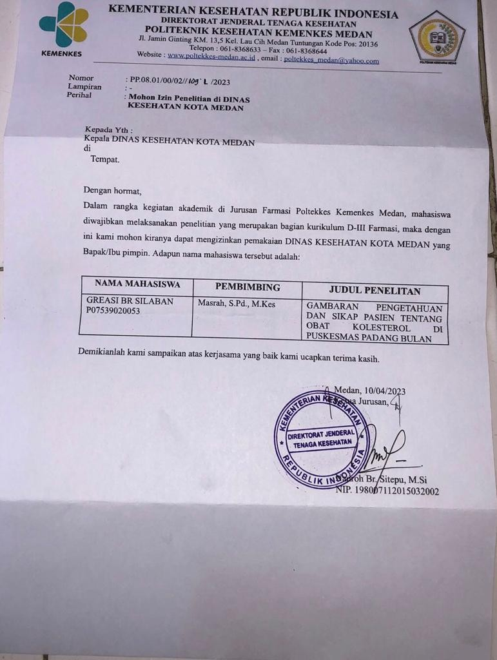

**Lampiran 3 Izin Penelitian Dinas Kesehatan**

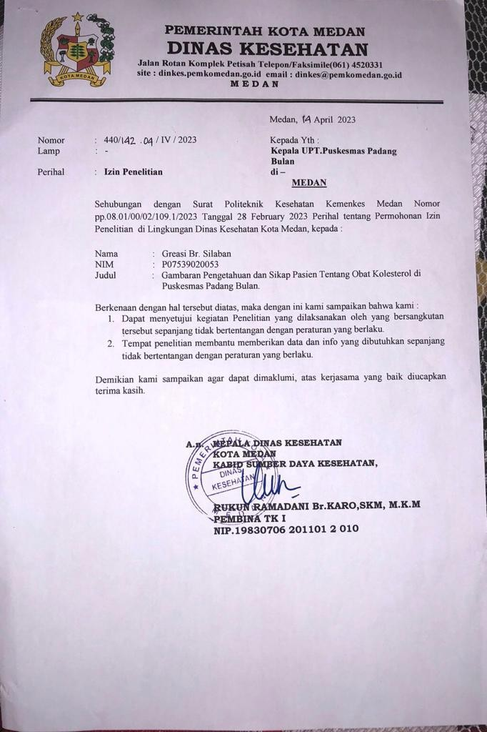

**Lampiran 4 Keterangan Selesai Penelitian**

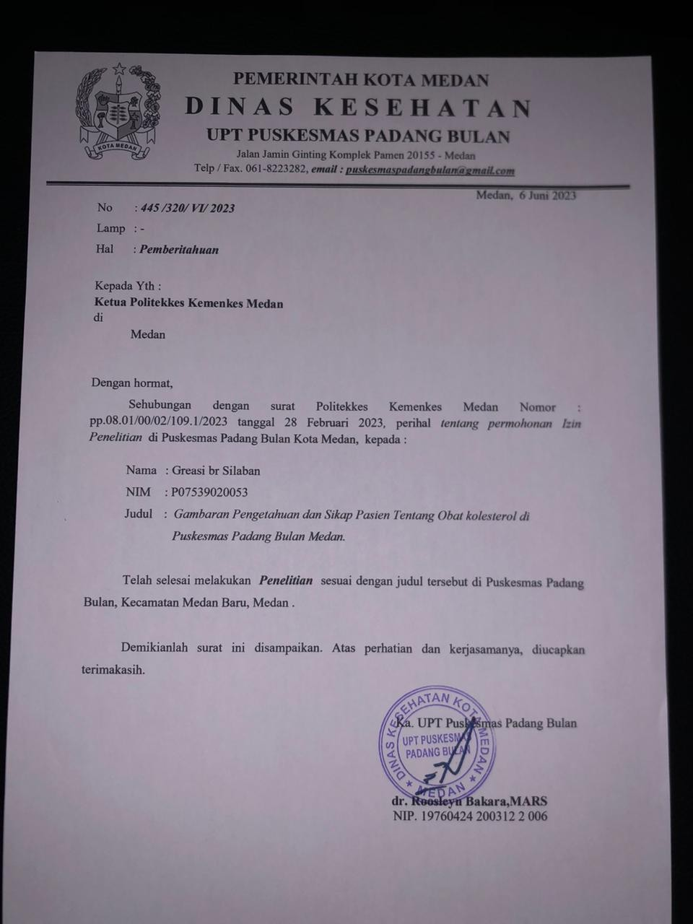

# Lampiran 5 Ethical Clearance

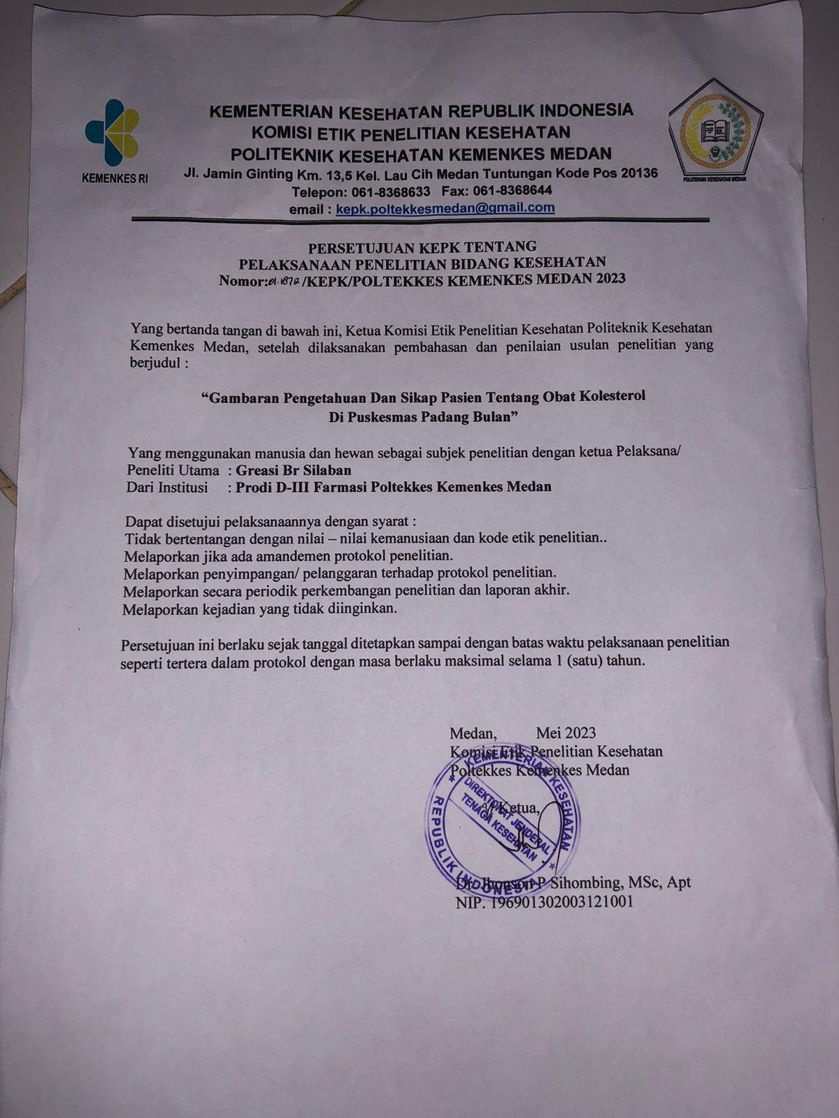

### Lampiran 6

**PERSETUJUAN MENJADI RESPONDEN PENELITIAN**

|  |  |  |
| --- | --- | --- |
| Judul | **:** | Gambaran Pengetahuan dan Sikap Pasien tentang obat kolesterol  di Puskesmas Padang Bulan. |
| Peneliti | **:** | Greasi Br Silaban |
| Nim | **:** | P07539020053 |
| Alamat | **:** | Desa Simangalam, Kecamatan Kualuh Selatan, Kabupaten |

Labuhanbatu Utara

Penelitian ini dilaksanakan dalam rangka kegiatan akademik di Jurusan Farmasi Poltekkes Kemenkes Medan, mahasiswa diwajibkan melaksanakan penelitian yang merupakan bagian kurikulum D III Farmasi.

Partisipasi anda dalam melaksanakan penelitian ini bersifat suka rela, anda mempunyai hak bebas berpartisipasi atau menolak menjadi responden, jika anda tidak bersedia saya akan tetap menghargai dan tidak mempengaruhi terhadap proses penelitian.

Peneliti akan menjamin kerahasiaan identitas anda dan jawaban yang anda berikan. Informasi yang anda berikan akan saya simpan kerahasiaannya. Anda mempunyai hak bertanya dengan bebas tentang penelitian ini.

Medan, Maret 2023

Responden Peneliti

( ) ( Greasi Br Silaban )

# KUESIONER

**GAMBARAN PENGETAHUAN DAN SIKAP PASIEN TENTANG OBAT KOLESTEROL DI PUSKESMAS PADANG BULAN**

Daftar pertanyaan ini bertujuan untuk mengetahui bagaimana gambaran Pengetahuan dan Sikap Pasien di Puskesmas Padang Bulan. Hasil penelitian ini akan dipergunakan sebagai bahan untuk menyelesaikan Program Pendidikan Diploma III Di Politeknik Kesehatan Kemenkes Medan Jurusan Farmasi.

### Identitas Responden

* 1. Nama Responden :
  2. Jenis kelamin :
  3. Umur :
  4. Pendidikan :
  5. Pekerjaan :

Petunjuk pengisian:

1. Isilah data dibawah ini dengan lengkap.
2. Berilah tanda check list (√) untuk jawaban yang anda pilih didalam kolom yang telah disediakan dan sesuai dengan jawaban.
3. Setiap pertanyaan hendaknya dijawab dengan sebenarnya.

# Pengetahuan Responden

**Berilah tanda check list (**√**) untuk jawaban yang anda pilih didalam kolom**

|  |  |  |  |
| --- | --- | --- | --- |
| NO | Pertanyaan/pernyataan | Ya | Tidak |
| 1. | Penyakit kolesterol merupakan penyakit yang menular. |  |  |
| 2. | Seseorang yang terkena penyakit kolesterol diperbolehkan makan-makanan yang berlemak seperti daging dan keju. |  |  |
| 3. | Obat Simvastatin diminum pada malam hari. |  |  |
| 4. | Konsumsi makanan berlemak seperti daging, kulit ayam, gorengan tidak perlu dihindari bagi penderita kolesterol |  |  |
| 5. | Simvastatin,lovastatin,atorvastatin merupakan golongan obat statin. |  |  |
| 6. | Obat kolesterol diminum sehari satu kali satu tablet. |  |  |
| 7. | Dampak dari kolesterol dapat menyebabkan pembuluh darah mengeras atau menyempit. |  |  |
| 8. | Kolesterol adalah tekanan darah tinggi. |  |  |
| 9. | Pemberian obat kolesterol di tentukan oleh kadar kolesterol pasien. |  |  |
| 10. | Penggunaan obat kolesterol bisa diberhentikan jika sudah merasa sehat atau seperti gejala nyeri pada belakang kepala  sudah hilang. |  |  |

# 1. Sikap Responden

**Berilah tanda check list (**√ **) untuk jawaban yang anda pilih didalam kolom.**

## Keterangan tanda:

|  |  |  |  |
| --- | --- | --- | --- |
| SS | : Sangat Setuju | TS | : Tidak Setuju |
| S | : Setuju | STS | : Sangat Tidak Setuju |

|  |  |  |  |  |  |
| --- | --- | --- | --- | --- | --- |
| NO | Pertanyaan/pernyataan | SS | S | TS | STS |
| 1. | Penggunaan obat kolsterol dapat di hentikan setiap saat. |  |  |  |  |
| 2. | Simvastatin adalah obat kolesterol yang harus di beli di apotek dengan resep dokter. |  |  |  |  |
| 3. | Ketika sudah terkena penyakit kolesterol saya tetap makan makanan yang mengandung banyak lemak. |  |  |  |  |
| 4. | Kolesterol adalah penyakit yang tidak berbahaya. |  |  |  |  |
| 5. | Pengobatan kolesterol mempunyai waktu jangka Panjang. |  |  |  |  |
| 6. | Apabila saya mengkonsumsi obat kolesterol dan muncul efek samping,saya akan mengkonsultasikan kepada paskes terdekat. |  |  |  |  |
| 7. | Atorvastatin adalah obat kolesterol yang bias kita beli bebas diapotek tanpa resep dokter. |  |  |  |  |
| 8. | Saya harus mengikuti aturan pakai dalam penggunaan obat kolesterol secara berkelanjutan. |  |  |  |  |
| 9. | Mengontrol pola makan dapat membantu penurunan koleterol. |  |  |  |  |
| 10. | Ketika saya terkena penyakit kolesterol saya akan meminum obat kolesterol bila terasa sakit saja. |  |  |  |  |

### Lampiran 7

Dokumentasi Hasil Penelitian

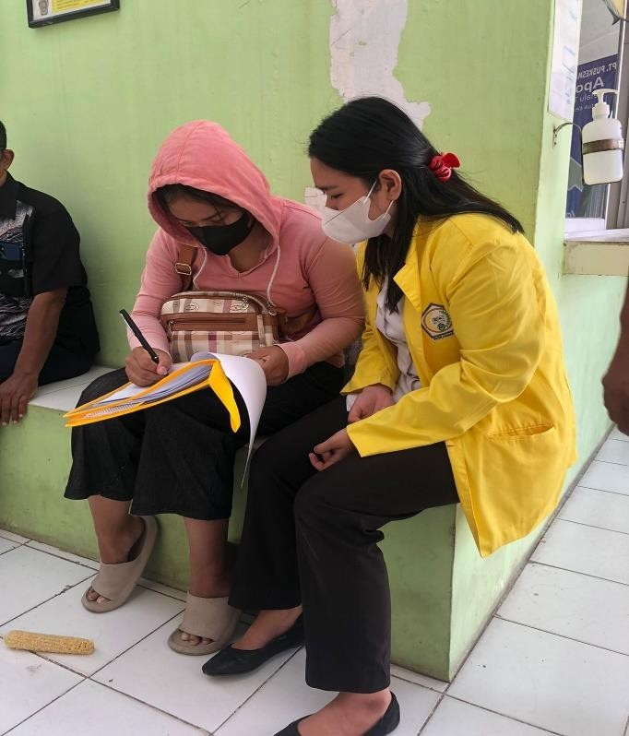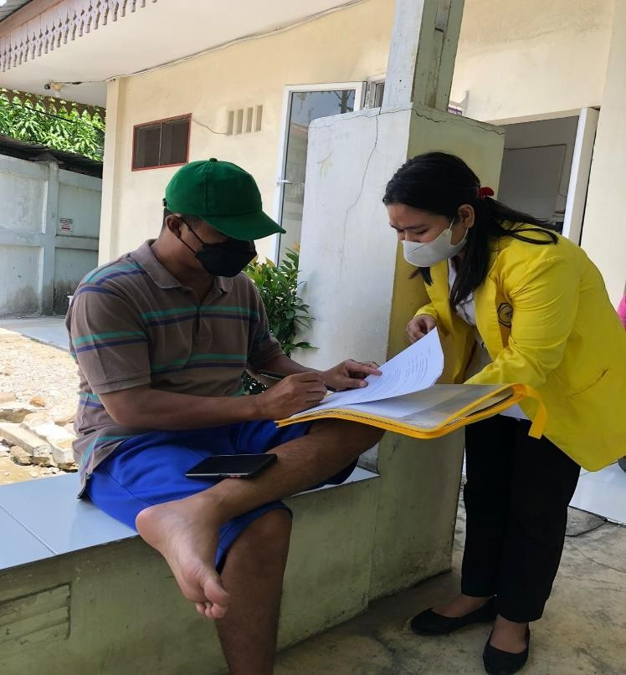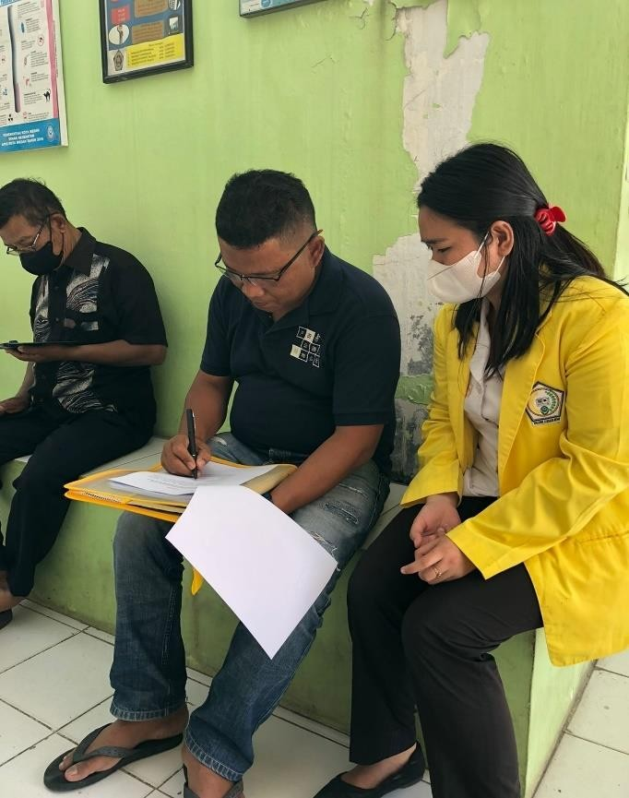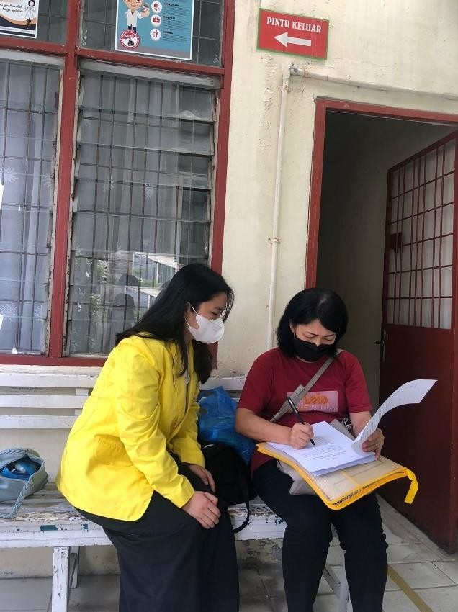

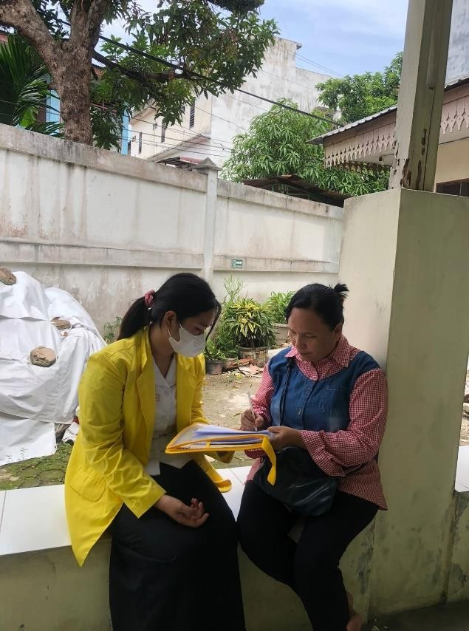 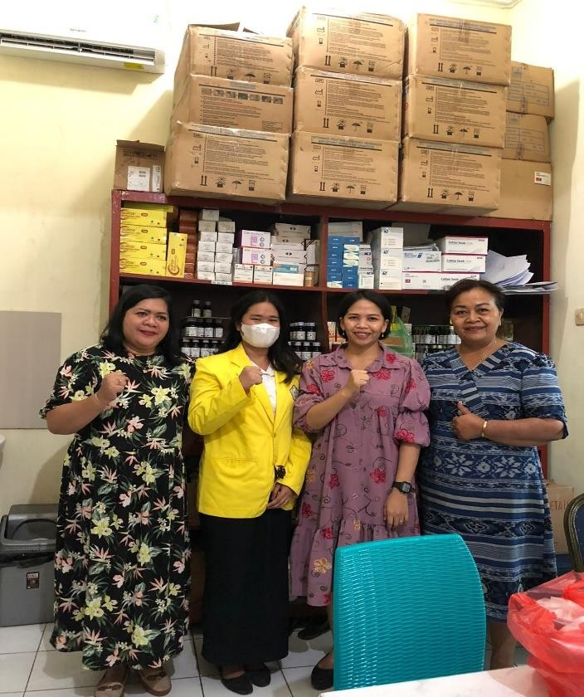

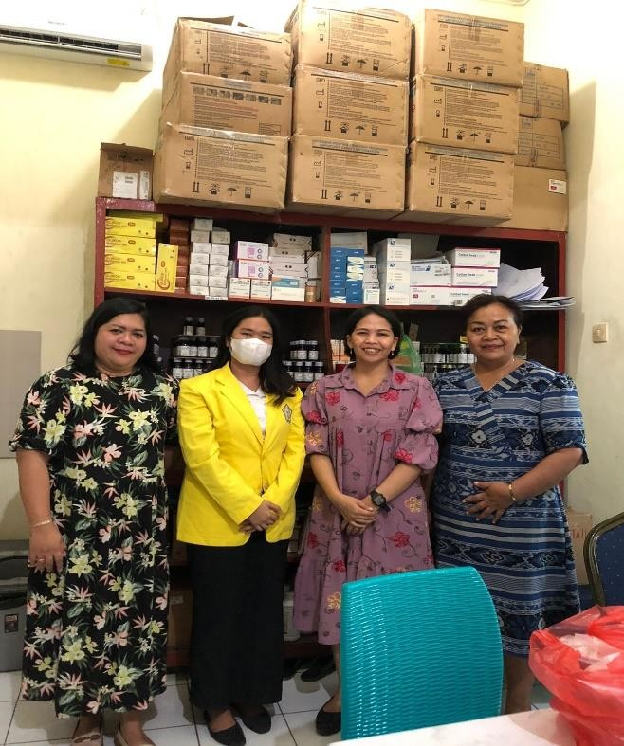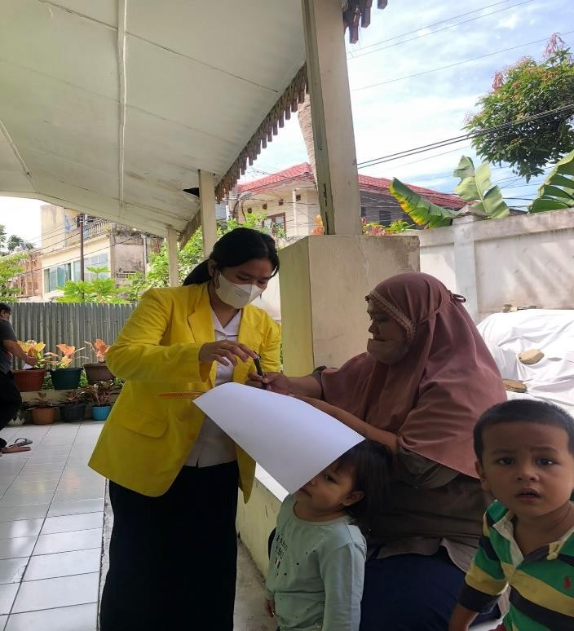

# Lampiran 8

**Master Tabel Sikap**

|  |  |  |  |  |  |  |  |  |  |  |  |  |  |  |  |  |  |
| --- | --- | --- | --- | --- | --- | --- | --- | --- | --- | --- | --- | --- | --- | --- | --- | --- | --- |
| **No** | **Karakteristik** | | | | **Skor Tiap Pernyataan Sikap** | | | | | | | | | | **Skor** | **Persentase** | **Ket** |
| **UMUR** | **JK** | **PENDIDIKAN** | **PEKERJAAN** | **S1** | **S2** | **S3** | **S4** | **S5** | **S6** | **S7** | **S8** | **S9** | **S10** |
| R1 | 57 | P | S1 | PNS | 4 | 4 | 4 | 4 | 4 | 4 | 4 | 4 | 4 | 4 | 40 | 100% | B |
| R2 | 51 | P | SMA | IRT | 3 | 3 | 3 | 3 | 3 | 3 | 3 | 3 | 3 | 2 | 29 | 72.50% | B |
| R3 | 59 | P | SMA | IRT | 4 | 4 | 4 | 4 | 3 | 4 | 3 | 3 | 4 | 3 | 36 | 90% | B |
| R4 | 60 | L | SMA | WIRASWASTA | 3 | 3 | 3 | 3 | 3 | 3 | 2 | 3 | 3 | 3 | 29 | 72.50% | B |
| R5 | 53 | P | SMA | IRT | 3 | 3 | 3 | 3 | 3 | 3 | 4 | 3 | 3 | 3 | 31 | 77.50% | B |
| R6 | 23 | L | S1 | WIRASWASTA | 2 | 3 | 4 | 4 | 4 | 3 | 3 | 4 | 4 | 4 | 35 | 87.50% | B |
| R7 | 51 | P | SMA | WIRASWASTA | 3 | 4 | 3 | 3 | 4 | 3 | 4 | 4 | 3 | 4 | 35 | 87.50% | B |
| R8 | 60 | P | D3 | IRT | 3 | 3 | 4 | 3 | 3 | 3 | 3 | 3 | 3 | 2 | 30 | 75% | B |
| R9 | 60 | P | SMA | IRT | 4 | 3 | 3 | 2 | 4 | 4 | 1 | 4 | 4 | 4 | 33 | 82.50% | B |
| R10 | 48 | P | SMA | IRT | 3 | 3 | 3 | 3 | 3 | 3 | 2 | 2 | 3 | 2 | 37 | 92.50% | B |
| R11 | 45 | L | SMA | WIRASWASTA | 3 | 3 | 4 | 3 | 3 | 3 | 3 | 3 | 3 | 2 | 30 | 75% | B |
| R12 | 45 | L | S2 | PNS | 3 | 3 | 4 | 3 | 4 | 3 | 4 | 4 | 3 | 2 | 34 | 85% | B |
| R13 | 40 | P | SMP | IRT | 2 | 3 | 3 | 3 | 3 | 3 | 2 | 3 | 3 | 2 | 27 | 68% | CB |
| R14 | 60 | P | SMA | IRT | 3 | 3 | 3 | 2 | 4 | 3 | 2 | 3 | 3 | 3 | 29 | 72.50% | B |
| R15 | 53 | P | S1 | WIRASWASTA | 4 | 2 | 4 | 4 | 1 | 1 | 2 | 3 | 3 | 3 | 26 | 65% | CB |
| R16 | 55 | P | D3 | IRT | 3 | 3 | 3 | 4 | 3 | 3 | 2 | 3 | 3 | 3 | 30 | 75% | B |
| R17 | 60 | P | S1 | GURU | 1 | 3 | 3 | 3 | 2 | 3 | 3 | 4 | 4 | 1 | 27 | 68% | CB |
| R18 | 59 | L | D3 | WIRASWATA | 3 | 3 | 4 | 3 | 3 | 4 | 2 | 4 | 4 | 4 | 34 | 85% | B |
| R19 | 49 | P | D1 | IRT | 4 | 4 | 4 | 3 | 3 | 3 | 4 | 4 | 4 | 3 | 36 | 90% | B |
| R20 | 59 | P | SMA | IRT | 3 | 3 | 3 | 3 | 3 | 3 | 2 | 3 | 3 | 2 | 28 | 70% | B |
| R21 | 60 | P | SMA | IRT | 4 | 4 | 4 | 3 | 4 | 4 | 1 | 4 | 4 | 4 | 36 | 90% | B |
| R22 | 50 | P | SMA | WIRAUSAHA | 2 | 4 | 4 | 3 | 4 | 3 | 2 | 3 | 3 | 3 | 31 | 77.50% | B |
| R23 | 51 | P | S1 | GURU | 4 | 4 | 4 | 3 | 3 | 3 | 3 | 4 | 4 | 3 | 35 | 87.50% | B |

|  |  |  |  |  |  |  |  |  |  |  |  |  |  |  |  |  |  |
| --- | --- | --- | --- | --- | --- | --- | --- | --- | --- | --- | --- | --- | --- | --- | --- | --- | --- |
| R24 | 46 | P | S1 | PNS | 3 | 4 | 3 | 4 | 3 | 3 | 4 | 3 | 3 | 3 | 33 | 82.50% | B |
| R25 | 40 | P | S1 | GURU | 3 | 4 | 4 | 4 | 3 | 3 | 3 | 3 | 4 | 3 | 34 | 85% | B |
| R26 | 54 | P | SMA | IRT | 3 | 3 | 3 | 3 | 3 | 3 | 2 | 3 | 3 | 3 | 29 | 67.50% | B |
| R27 | 50 | L | S1 | PNS | 4 | 3 | 3 | 3 | 4 | 4 | 3 | 3 | 4 | 4 | 35 | 87.50% | B |
| R28 | 52 | L | D3 | KARYAWAN SWASTA | 4 | 3 | 4 | 3 | 3 | 4 | 3 | 4 | 4 | 2 | 34 | 85% | B |
| R29 | 60 | L | SMA | KARYAWAN SWASTA | 3 | 3 | 3 | 3 | 2 | 3 | 2 | 3 | 3 | 3 | 28 | 70% | B |
| R30 | 53 | P | S1 | IRT | 4 | 4 | 3 | 3 | 3 | 3 | 2 | 3 | 3 | 3 | 31 | 77.50% | B |
| R31 | 50 | P | SMA | IRT | 3 | 3 | 4 | 4 | 3 | 2 | 4 | 4 | 4 | 3 | 34 | 85% | B |
| R32 | 50 | P | SMA | IRT | 3 | 2 | 3 | 3 | 3 | 3 | 4 | 3 | 3 | 3 | 30 | 75% | B |
| R33 | 30 | P | SMP | IRT | 4 | 4 | 3 | 3 | 4 | 3 | 3 | 3 | 3 | 3 | 33 | 82.50% | B |
| R34 | 38 | P | SMA | WIRAUSAHA | 3 | 3 | 3 | 4 | 4 | 3 | 4 | 3 | 3 | 4 | 34 | 85% | B |
| R35 | 51 | P | S1 | IRT | 4 | 3 | 4 | 4 | 4 | 4 | 3 | 4 | 4 | 2 | 36 | 90% | B |
| R36 | 55 | L | SMA | PEGAWAI SWASTA | 3 | 4 | 4 | 4 | 2 | 3 | 2 | 2 | 4 | 4 | 32 | 80% | B |
| R37 | 52 | P | SMP | IRT | 2 | 3 | 4 | 3 | 3 | 3 | 4 | 3 | 3 | 3 | 31 | 77.50% | B |
| R38 | 53 | P | S2 | PNS | 3 | 4 | 3 | 4 | 3 | 4 | 4 | 4 | 4 | 3 | 36 | 90% | B |
| R39 | 49 | L | SMA | WIRASWASTA | 3 | 4 | 3 | 3 | 3 | 2 | 3 | 3 | 3 | 3 | 30 | 75% | B |
| R40 | 58 | P | S1 | PNS | 3 | 3 | 3 | 3 | 3 | 3 | 2 | 3 | 3 | 3 | 29 | 67.50% | B |
| R41 | 59 | P | SMA | IRT | 3 | 3 | 3 | 3 | 3 | 3 | 2 | 2 | 3 | 3 | 28 | 70% | B |
| R42 | 40 | P | D1 | GURU | 3 | 3 | 4 | 4 | 3 | 4 | 2 | 3 | 4 | 4 | 34 | 85% | B |
| R43 | 54 | P | SMP | IRT | 2 | 3 | 2 | 3 | 3 | 3 | 3 | 2 | 3 | 1 | 25 | 62.50% | CB |
| R44 | 60 | L | S2 | PNS | 3 | 4 | 4 | 3 | 3 | 3 | 3 | 3 | 4 | 4 | 34 | 85% | B |
| R45 | 35 | P | SMP | IRT | 1 | 3 | 2 | 3 | 3 | 3 | 1 | 3 | 3 | 2 | 24 | 60.00% | CB |
| R46 | 48 | P | S2 | IRT | 4 | 4 | 4 | 3 | 3 | 4 | 4 | 4 | 4 | 3 | 37 | 92.50% | B |
| R47 | 44 | P | SMP | IRT | 1 | 3 | 3 | 3 | 3 | 3 | 2 | 3 | 3 | 2 | 26 | 65.00% | CB |
| R48 | 33 | P | S1 | GURU | 4 | 4 | 4 | 4 | 3 | 4 | 3 | 3 | 4 | 3 | 36 | 90% | B |
| R49 | 45 | P | SMA | IRT | 4 | 4 | 3 | 3 | 3 | 4 | 2 | 3 | 4 | 3 | 33 | 82.50% | B |
| R50 | 59 | P | SMA | IRT | 4 | 4 | 4 | 3 | 3 | 4 | 3 | 3 | 4 | 3 | 35 | 87.50% | B |
| R51 | 51 | L | SMA | WIRASWASTA | 4 | 3 | 4 | 4 | 3 | 4 | 3 | 3 | 4 | 3 | 35 | 87.50% | B |

|  |  |  |  |  |  |  |  |  |  |  |  |  |  |  |  |  |  |
| --- | --- | --- | --- | --- | --- | --- | --- | --- | --- | --- | --- | --- | --- | --- | --- | --- | --- |
| R52 | 60 | P | D2 | GURU | 4 | 4 | 4 | 4 | 4 | 3 | 3 | 3 | 4 | 4 | 37 | 92.50% | B |
| R53 | 53 | P | SMA | IRT | 3 | 4 | 4 | 4 | 4 | 3 | 3 | 3 | 4 | 4 | 36 | 90% | B |
| R54 | 48 | L | S1 | PEGAWAI SWASTA | 3 | 4 | 4 | 4 | 4 | 3 | 3 | 3 | 4 | 4 | 36 | 90% | B |
| R55 | 46 | P | S1 | PEGAWAI SWASTA | 3 | 3 | 4 | 4 | 2 | 3 | 2 | 3 | 4 | 3 | 31 | 77.50% | B |
| R56 | 59 | P | SD | IRT | 3 | 3 | 2 | 3 | 3 | 3 | 1 | 3 | 3 | 1 | 25 | 6250% | CB |
| R57 | 58 | P | SMA | WIRAUSAHA | 3 | 4 | 4 | 4 | 4 | 3 | 3 | 3 | 4 | 4 | 36 | 90% | B |
| R58 | 52 | P | S1 | IRT | 4 | 4 | 4 | 3 | 3 | 4 | 3 | 3 | 4 | 4 | 36 | 90% | B |
| R59 | 54 | P | S1 | GURU | 4 | 4 | 4 | 3 | 3 | 4 | 3 | 3 | 4 | 4 | 36 | 90% | B |
| R60 | 60 | P | SMA | WIRAUSAHA | 4 | 4 | 4 | 3 | 3 | 4 | 3 | 3 | 4 | 4 | 36 | 90% | B |
| **Jumlah** | | | | | **190** | **204** | **209** | **198** | **190** | **194** | **165** | **191** | **211** | **181** | **1943** |  |  |

# Master Tabel Pengetahuan

|  |  |  |  |  |  |  |  |  |  |  |  |  |  |  |  |  |  |
| --- | --- | --- | --- | --- | --- | --- | --- | --- | --- | --- | --- | --- | --- | --- | --- | --- | --- |
| **No** | **Karakteristik** | | | | **Skor Tiap Pertanyaan Pengetahuan** | | | | | | | | | | **Jumlah** | **Skor** | **Ket** |
| **UMUR** | **JK** | **PENDIDIKAN** | **PEKERJAAN** | **P1** | **P2** | **P3** | **P4** | **P5** | **P6** | **P7** | **P8** | **P9** | **P10** |
| R1 | 57 | P | S1 | PNS | 1 | 1 | 1 | 1 | 0 | 1 | 1 | 1 | 1 | 1 | 9 | 90% | B |
| R2 | 51 | P | SMA | IRT | 1 | 1 | 0 | 1 | 0 | 0 | 1 | 1 | 1 | 1 | 7 | 70% | CB |
| R3 | 59 | P | SMA | IRT | 1 | 1 | 1 | 0 | 1 | 1 | 1 | 1 | 0 | 1 | 8 | 80% | B |
| R4 | 60 | L | SMA | WIRASWASTA | 1 | 1 | 1 | 1 | 0 | 0 | 1 | 1 | 1 | 1 | 8 | 80% | B |
| R5 | 53 | P | SMA | IRT | 1 | 1 | 0 | 1 | 1 | 1 | 1 | 1 | 1 | 1 | 9 | 90% | B |
| R6 | 33 | L | S1 | WIRASWASTA | 1 | 1 | 1 | 1 | 0 | 1 | 1 | 0 | 1 | 1 | 8 | 80% | B |
| R7 | 51 | P | SMA | WIRASWASTA | 1 | 1 | 0 | 1 | 0 | 1 | 1 | 1 | 1 | 1 | 8 | 80% | B |
| R8 | 60 | P | D3 | IRT | 1 | 1 | 0 | 1 | 1 | 1 | 1 | 1 | 1 | 1 | 9 | 90% | B |
| R9 | 60 | P | SMA | IRT | 1 | 1 | 1 | 0 | 0 | 1 | 1 | 0 | 1 | 0 | 6 | 60% | B |
| R10 | 48 | P | SMA | IRT | 1 | 1 | 0 | 1 | 0 | 1 | 1 | 1 | 1 | 1 | 8 | 80% | B |
| R11 | 45 | L | SMA | WIRASWASTA | 1 | 1 | 0 | 1 | 1 | 1 | 1 | 1 | 1 | 1 | 9 | 90% | B |
| R12 | 45 | L | S2 | PNS | 1 | 1 | 1 | 1 | 0 | 1 | 1 | 1 | 1 | 1 | 9 | 90% | B |
| R13 | 40 | P | SMP | IRT | 1 | 0 | 0 | 0 | 1 | 1 | 1 | 0 | 1 | 1 | 6 | 60% | CB |
| R14 | 60 | P | SMA | IRT | 1 | 1 | 1 | 1 | 0 | 1 | 1 | 0 | 1 | 1 | 8 | 80% | B |
| R15 | 53 | P | S1 | WIRASWASTA | 1 | 1 | 1 | 1 | 0 | 1 | 1 | 1 | 1 | 0 | 8 | 80% | B |
| R16 | 55 | P | D3 | IRT | 1 | 1 | 1 | 1 | 0 | 1 | 1 | 1 | 1 | 1 | 9 | 90% | B |
| R17 | 60 | P | S1 | GURU | 1 | 1 | 1 | 1 | 0 | 1 | 1 | 1 | 1 | 1 | 9 | 90% | B |
| R18 | 59 | L | D3 | WIRASWATA | 1 | 1 | 1 | 1 | 0 | 1 | 1 | 1 | 1 | 1 | 9 | 90% | B |
| R19 | 49 | P | D1 | IRT | 1 | 1 | 1 | 1 | 0 | 1 | 1 | 1 | 1 | 1 | 9 | 90% | B |
| R20 | 59 | P | SMA | IRT | 1 | 1 | 0 | 1 | 0 | 1 | 1 | 1 | 1 | 1 | 8 | 80% | B |
| R21 | 60 | P | SMA | IRT | 1 | 1 | 0 | 1 | 0 | 0 | 1 | 1 | 1 | 0 | 6 | 60% | CB |
| R22 | 50 | P | SMA | WIRAUSAHA | 1 | 1 | 1 | 1 | 0 | 1 | 1 | 0 | 1 | 1 | 8 | 80% | B |
| R23 | 51 | P | S1 | GURU | 1 | 1 | 1 | 1 | 0 | 1 | 1 | 1 | 1 | 1 | 9 | 90% | B |

|  |  |  |  |  |  |  |  |  |  |  |  |  |  |  |  |  |  |
| --- | --- | --- | --- | --- | --- | --- | --- | --- | --- | --- | --- | --- | --- | --- | --- | --- | --- |
| R24 | 46 | P | S1 | PNS | 1 | 1 | 1 | 1 | 0 | 1 | 1 | 1 | 1 | 1 | 9 | 90% | B |
| R25 | 40 | P | S1 | GURU | 1 | 1 | 1 | 1 | 0 | 1 | 1 | 1 | 1 | 1 | 9 | 90% | B |
| R26 | 54 | P | SMA | IRT | 1 | 0 | 1 | 1 | 0 | 1 | 1 | 1 | 1 | 1 | 8 | 80% | B |
| R27 | 50 | L | S1 | PNS | 1 | 1 | 1 | 1 | 0 | 1 | 1 | 1 | 1 | 1 | 9 | 90% | B |
| R28 | 52 | L | D3 | SWATA | 1 | 1 | 1 | 1 | 0 | 1 | 1 | 1 | 1 | 1 | 9 | 90% | B |
| R29 | 60 | L | SMA | KARYAWAN SWASTA | 1 | 1 | 0 | 1 | 0 | 1 | 1 | 1 | 1 | 1 | 8 | 80% | B |
| R30 | 53 | P | S1 | IRT | 1 | 1 | 1 | 1 | 0 | 1 | 1 | 1 | 1 | 1 | 9 | 90% | B |
| R31 | 50 | P | SMA | IRT | 1 | 1 | 1 | 1 | 0 | 1 | 1 | 1 | 1 | 1 | 9 | 90% | B |
| R32 | 50 | P | SMA | IRT | 1 | 1 | 1 | 1 | 0 | 1 | 1 | 1 | 1 | 0 | 8 | 80% | B |
| R33 | 30 | P | SMP | IRT | 0 | 0 | 0 | 1 | 1 | 1 | 1 | 0 | 1 | 1 | 6 | 60% | CB |
| R34 | 38 | P | SMA | WIRAUSAHA | 1 | 1 | 0 | 1 | 1 | 1 | 1 | 1 | 1 | 1 | 9 | 90% | B |
| R35 | 51 | P | S1 | IRT | 1 | 1 | 1 | 1 | 0 | 1 | 1 | 1 | 1 | 1 | 9 | 90% | B |
| R36 | 55 | L | SMA | PEGAWAI SWASTA | 1 | 1 | 1 | 1 | 0 | 1 | 1 | 1 | 0 | 1 | 8 | 80% | B |
| R37 | 52 | P | SMP | IRT | 1 | 0 | 0 | 1 | 0 | 1 | 1 | 0 | 1 | 1 | 6 | 60% | B |
| R38 | 53 | P | S2 | PNS | 1 | 1 | 1 | 1 | 0 | 1 | 1 | 1 | 1 | 1 | 9 | 90% | B |
| R39 | 49 | L | SMA | WIRASWASTA | 1 | 1 | 1 | 1 | 0 | 1 | 1 | 1 | 1 | 1 | 9 | 90% | B |
| R40 | 58 | P | S1 | PNS | 1 | 1 | 1 | 1 | 0 | 1 | 1 | 1 | 1 | 1 | 9 | 90% | B |
| R41 | 59 | P | SMA | IRT | 1 | 1 | 1 | 1 | 0 | 1 | 1 | 1 | 1 | 1 | 9 | 90% | B |
| R42 | 40 | P | D1 | GURU | 1 | 1 | 1 | 1 | 0 | 1 | 1 | 0 | 1 | 1 | 8 | 80% | B |
| R43 | 54 | P | SMP | IRT | 1 | 1 | 0 | 1 | 0 | 1 | 1 | 0 | 1 | 1 | 7 | 70% | CB |
| R44 | 60 | L | S2 | PNS | 1 | 1 | 1 | 1 | 0 | 1 | 1 | 1 | 1 | 1 | 9 | 90% | B |
| R45 | 35 | P | SMP | IRT | 1 | 0 | 1 | 1 | 1 | 1 | 1 | 0 | 1 | 0 | 7 | 70% | CB |
| R46 | 48 | P | S2 | IRT | 1 | 1 | 1 | 1 | 0 | 1 | 1 | 1 | 1 | 1 | 9 | 90% | B |
| R47 | 44 | P | SMP | IRT | 1 | 1 | 0 | 1 | 0 | 1 | 1 | 0 | 1 | 1 | 7 | 70% | CB |
| R48 | 33 | P | S1 | GURU | 1 | 1 | 1 | 1 | 0 | 1 | 1 | 1 | 1 | 1 | 9 | 90% | B |
| R49 | 45 | P | SMA | IRT | 1 | 1 | 1 | 1 | 0 | 1 | 1 | 1 | 1 | 1 | 9 | 90% | B |
| R50 | 59 | P | SMA | IRT | 1 | 1 | 0 | 1 | 0 | 1 | 1 | 1 | 1 | 1 | 8 | 80% | B |
| R51 | 51 | L | SMA | WIRASWASTA | 1 | 1 | 1 | 1 | 0 | 1 | 1 | 1 | 1 | 1 | 9 | 90% | B |

|  |  |  |  |  |  |  |  |  |  |  |  |  |  |  |  |  |  |
| --- | --- | --- | --- | --- | --- | --- | --- | --- | --- | --- | --- | --- | --- | --- | --- | --- | --- |
| R52 | 60 | P | D2 | GURU | 1 | 1 | 1 | 1 | 0 | 1 | 1 | 1 | 1 | 1 | 9 | 90% | B |
| R53 | 53 | P | SMA | IRT | 1 | 0 | 1 | 1 | 0 | 1 | 1 | 1 | 1 | 1 | 8 | 80% | B |
| R54 | 48 | L | S1 | PEGAWAI SWASTA | 1 | 1 | 1 | 1 | 0 | 1 | 1 | 1 | 1 | 1 | 9 | 90% | B |
| R55 | 46 | P | S1 | PEGAWAI SWASTA | 1 | 1 | 1 | 1 | 0 | 1 | 1 | 1 | 1 | 0 | 8 | 80% | B |
| R56 | 59 | P | SD | IRT | 0 | 1 | 0 | 0 | 0 | 1 | 1 | 0 | 1 | 1 | 5 | 50% | CB |
| R57 | 58 | P | SMA | WIRAUSAHA | 1 | 1 | 1 | 1 | 0 | 1 | 1 | 1 | 1 | 1 | 9 | 90% | B |
| R58 | 52 | P | S1 | IRT | 1 | 1 | 1 | 1 | 0 | 1 | 1 | 1 | 1 | 1 | 9 | 90% | B |
| R59 | 54 | P | S1 | GURU | 1 | 1 | 1 | 1 | 0 | 1 | 1 | 1 | 1 | 1 | 9 | 90% | B |
| R60 | 60 | P | SMA | WIRAUSAHA | 1 | 1 | 0 | 1 | 0 | 1 | 1 | 1 | 1 | 1 | 8 | 80% | B |
| **Jumlah** | | | | | **58** | **55** | **42** | **56** | **8** | **57** | **60** | **48** | **58** | **54** | **495** |  |  |

### Lampiran 9 Laporan Pertemuan Bimbingan KTI

